

Sesión Plenaria
Ordinaria

Acta 348

Martes 27 de enero de 2026

Sesión Plenaria
Ordinaria
Acta 348
7 de noviembre de 2025
Índice
Acta 348
Asistencia 3
Orden del día 4
Aprobación del orden del día
Proyectos de acuerdo para segundo debate
Invitación a funcionarios

Proposiciones
Asuntos varios
SESIÓN PLENARIA ORDINARIA
ACTA 348
FECHA: Medellín, 7 de noviembre de 2025
HORA: De las 09:30 a las 13:04 horas
LUGAR: Recinto oficial de sesiones
ASISTENTES: Sebastián López Valencia
Santiago Perdomo Montoya
Carlos Alberto Gutiérrez Bustamante
Andrés Felipe Tobón Villada
María Paulina Suárez Roldán
Alejandro De Bedout Arango
Juan Carlos de la Cuesta Galvis
Santiago Narváez Lombana
Damián Pérez Arroyave
Janeth Hurtado Betancur
Farley Jhaír Macías Betancur
José Luis Marín Mora
Alejandro Arias García
Miguel Ángel Iguarán Osorio
Juan Ramón Jiménez Lara
Brisvani Alexis Arenas Suaza
Leticia Orrego Pérez
Andrés Felipe Rodríguez Puerta
Claudia Victoria Carrasquilla Minami
Luis Guillermo de Jesús Vélez Álvarez
AUSENTES: Camila Gaviria Barreneche, concejala
Ausencia no justificada El secretario General informó que se contaba con cuórum suficiente para deliberar y decidirSiendo las 09:30 horas el presidente declaró abierta la sesiónORDEN DEL DÍA:1. Aprobación del orden del día
2. Proyectos de acuerdo para segundo debate
3. Invitación a funcionarios
4. Lectura de comunicaciones
5. Proposiciones
6. Asuntos varios
DESARROLLO:
1. Aprobación del orden del día
Se dio lectura al orden del día.
Intervino el concejal Brisvani Alexis Arenas Suaza para solicitar un minuto de silencio por el padre del secretario de la comisión Primera, quien falleció en el día de ayer.Minuto de silencio.Se sometió a consideración el orden del día en votación ordinaria para los concejales presentes en el recinto y nominal para la concejala Janeth Hurtado Betancur en licencia de maternidad. No se presentaron intervenciones. Fue aprobado.
2. Proyectos de acuerdo para segundo debate
El proyecto de acuerdo que se debatió fue el siguiente:
N° 067 de 2025:
“Por medio del cual se corrige la identificación técnica de un proyecto para el cual se aprobó una vigencia futura en el Acuerdo 037 de 2025”.
Proponente:
Alcalde del Distrito Especial de Ciencia, Tecnología e Innovación, Federico Andrés Gutiérrez Zuluaga
Ponente concejal:
Santiago Perdomo Montoya, coordinador
Informe de Ponencia.
Intervino el concejal Juan Carlos de la Cuesta para solicitar la no lectura del Informe de Ponencia y del Articulado, por haber sido repartidos con antelación.
Se sometió a consideración en votación ordinaria para los concejales presentes en el recinto y nominal para la concejala Janeth Hurtado Betancur en licencia de maternidad. No se presentaron intervenciones. Fue aprobada.

Intervino el presidente Sebastián López Valencia:
“Vamos a iniciar con las intervenciones de acuerdo al artículo 61 del Reglamento Interno del Concejo. Primero tiene la palabra el coordinador de ponentes, Santiago Perdomo, hasta veinte minutos”.
Intervino el concejal Santiago Perdomo Montoya:
“Básicamente lo que hemos venido trabajando frente a este proyecto de acuerdo, es que se debe dar la corrección formal de una numeración y de una denominación de unos proyectos que quedaron mal digitados cuando aprobamos nuestras vigencias futuras en esta corporación hace unos meses.
Lo que reza el artículo principal de este proyecto, es que el Acuerdo 37 de 2025, para corregir la identificación técnica, el nombre y el código del proyecto de inversión relacionado con la vigencia futura excepcional, cuyo valor autorizado era de $ 7 501 190 debe corregirse.
Este proyecto es de la secretaría de Educación y como quedó aprobado inicialmente por un error de denominación, netamente formal, procedimental, no de fondo, quedó inicialmente titulado así: «Formación de estudiantes de media técnica, programas técnicos laborales», y asignado bajo el consecutivo de número de proyecto 260066.
Al revisar desde el equipo técnico de la secretaría de Hacienda para hacer los traslados de los recursos y la apropiación de los mismos, se evidencia que este nombre no corresponde con el actualizado y con el que debió haber quedado este Acuerdo distrital. Por lo que se debe pasar del nombre que les acabé de indicar al siguiente: «Formación de la educación media de los estudiantes oficiales en el ámbito de las TIC y la economía digital», y se debe cambiar el código del proyecto, que es el 240066.
Es decir, hubo un error en cuanto a la denominación porque , toda vez que hace referencia a otro proyecto en el nombre y en cuanto al mismo código, toda vez que fue un error involuntario, el mismo fue advertido por las secretarías de Hacienda y de Educación. Este proyecto es para fortalecer la educación media en los colegios oficiales, con las herramientas de la tecnología de la información y las comunicaciones, y también enfocado en los ámbitos de la economía digital.
Es de destacar adicionalmente, que frente a este proyecto de acuerdo ya se surtieron todos los trámites respectivos. Tuvimos reunión de estudio con los ponentes, con la Administración distrital, con las secretarías de Educación y Hacienda. El lunes festivo dimos el primer debate en la comisión Segunda y básicamente lo que debemos hacer es subsanar un error que fue involuntario, meramente de digitación y que hoy no nos compromete ni nos altera los rubros de fondo ni el monto total de la vigencia futura excepcional.
La vigencia futura excepcional se mantiene por los $ 7 906 501 190, el mismo valor. Revisamos nuevamente y aprovechamos este espacio para verificar todos los cumplimientos de la vigencia futura excepcional que nos trae la norma y el Estatuto Orgánico de Presupuesto, se cumplen todos los parámetros, en la sustancia no estamos cambiando absolutamente nada de lo que ya fue aprobado por este Concejo distrital.
Y simplemente termino pidiéndole a los concejales de manera comedida, su voto positivo para poder hacer esta corrección meramente formal y que podamos por parte de la secretaría de Educación realizar los contratos que son para las medias técnicas, para que las podamos tener en los colegios oficiales y públicos del Distrito de Medellín, y todo esto con la premura de que no nos puede vencer el plazo de Ley de Garantías, la posibilidad de realizar todas estas labores contractuales.
Así las cosas, apreciados concejales, es simplemente esto lo que estamos corrigiendo con este proyecto de acuerdo y les pido comedidamente su apoyo en la aprobación del mismo”.
Intervino el concejal Farley Jhair Macías Betancur:
“Con radicado número 202530004252, dirigido a Sebastián López Valencia, presidente del Concejo; Juan Camilo Arredondo Ballesteros, secretario General del Concejo; Johana Lucía Gutiérrez Murillo, abogada profesional especializada del Concejo.
Asunto: solicitud de asesoría jurídica especializada. Con fundamento en el artículo 37 del Acuerdo 18 de 2024; el artículo 23 de la Constitución Política, petición el artículo 25 de la Ley 1437 de 2011 y la Ley 1755 de 2015 para determinar si el proyecto de acuerdo 067 de 2025 constituye una corrección formal o una modificación sustancial del Acuerdo 037 de 2025.
En mi calidad de concejal distrital y con fundamento en el artículo 25 del Código de Procedimiento Administrativo de lo Contencioso Administrativo, Ley 1437 de 2011, así como el cumplimiento del artículo 37 del Acuerdo 18 de 2024, que dispone la presencia y actuación de un profesional especializado en derecho durante las sesiones plenarias del Concejo, me permito solicitar asesoría jurídica formal y escrita respecto de la siguiente situación para ser resuelta en plenaria:
El proyecto de acuerdo número 067 de 2025 tiene por objeto: «Corregir la identificación técnica de un proyecto para el cual se aprobó una vigencia futura en el Acuerdo 037 de 2025». En efecto, el Acuerdo 037 de 2025 aprobó una vigencia futura excepcional para el proyecto, inicialmente denominado «Formación de estudiantes de media técnica en programas técnico laborales». Mientras que en el nuevo texto propuesto pretende reemplazar dicha denominación por: «Fortalecimiento de la educación media de los estudiantes oficiales en el ámbito de las TIC y la economía digital», identificado ahora con el código 240066.
Cabe destacar que según el Plan de Acción 2025 y el POAI distrital, el proyecto 240066 aparece con un producto asociado descrito como: «Servicio de educación informal», lo cual podría implicar un cambio en la naturaleza del objeto de la inversión originalmente aprobada. Es decir, se pasaría de apoyar programas técnicos laborales o media técnica, formación técnica organizada, a financiar cursos o formaciones informales en tecnología de la información.
Esta situación genera dudas, dado que la educación media técnica, que incluye programas técnicos laborales, pertenece a la educación formal y, por lo menos, a la educación para el trabajo y el desarrollo humano - ETDH, antiguamente denominada educación no formal. La cual conduce a certificación de aptitud ocupacional, mientras que la educación informal se define legalmente como todo conocimiento libre y espontáneamente adquirido, que no genera títulos ni certificaciones académicas.
En consecuencia, podría estarse alterando la finalidad de la inversión autorizada inicialmente formación técnica con certificación, al proponer destinar la vigencia futura a actividades de formación informal que no otorgarán certificación equivalente, según la Ley 115 de 1994 y el Decreto Único 1075 de 2015.
En este contexto, de manera atenta, solicito que se absuelva expresamente las siguientes cuestiones jurídicas con el fin de determinar la procedencia de la figura de corrección y asegurar el respeto a los principios presupuestales:
Primero. Naturaleza de la modificación. Pregunto: ¿Constituye este cambio de denominación y código una corrección puramente formal amparada en el artículo 45 de la Ley 1437 de 2011 y el artículo 157, inciso 5 del Acuerdo 18 de 2024, Reglamento Interno del Concejo Distrital?
En efecto, el artículo 45 del Cpaca (Código de Procedimiento Administrativo y de lo Contencioso Administrativo) permite corregir en cualquier tiempo los errores simplemente formales, aritméticos, de digitación, transcripción u omisión, contenidos en los actos administrativos, siempre que la corrección no implique cambios en el sentido material de la decisión.
De igual manera, el Reglamento Interno del Concejo establece que los simples errores aritméticos, de hecho o incorrecciones técnicas, ortográficas, terminológicas o gramaticales que no incidan en el sentido de la decisión, podrán ser corregidos conforme al procedimiento allí indicado.
En este caso, pregunto, ¿se trata efectivamente de un error técnico formal en la identificación del proyecto aprobado, por ejemplo, un error en el nombre o código que no altera el fondo del acuerdo? O, por el contrario, ¿la modificación propuesta comporta una alteración sustancial o material del acto administrativo original, Acuerdo 037 de 2025, al variar el tipo de formación financiada con la vigencia futura autorizada?
Es decir, cambiar de educación técnica laboral a educación informal en TICs, pregunto: ¿implica un cambio en el sentido material de la decisión que fue tomada por el Concejo en el Acuerdo 037?
Dos. Cambio del objeto o finalidad de la inversión. Pregunto: ¿podría considerarse que existe un cambio de objeto, propósito o finalidad de la inversión aprobado originalmente? Esto en razón a que la educación media técnica, incluyendo programas técnicos laborales para estudiantes de secundaria, pertenecen a la educación formal o al subsistema de educación para el trabajo y el desarrollo humano ETDH, la cual se caracteriza por fortalecer y ofrecer formación académica o laboral conducente a la obtención de certificados de aptitud ocupacional reconocidos por la autoridad educativa.
En cambio, la educación informal no conduce a títulos ni certificaciones con validez oficial, conforme a la definición del artículo 43 de la Ley 115 de 1994. Se trata de conocimientos libres y espontáneos adquiridos al margen del sistema educativo formal. En la medida en que el proyecto 240066 aparece asociado en los documentos oficiales al producto «servicio de educación informal», pregunto: ¿se está modificando la naturaleza del proyecto y la finalidad para la cual el Concejo dio autorización de vigencia futura? Es decir, de financiar programas de media técnica que impliquen formación estructurada y certificable para estudiantes a financiar actividades que, al estar categorizadas como educación informal, no generan los mismos resultados educativos ni certificados. Se requiere un pronunciamiento sobre si este cambio cualitativo en el tipo de formación a impartir supone un desvío del objeto autorizado inicialmente por el Concejo.
Tercero. Trámite procedimental ante variación sustancial. En caso de determinarse que la modificación propuesta no es meramente formal, sino de fondo, se pregunta: Debería tramitarse un nuevo proyecto de acuerdo que constituya una modificación sustancial del Acuerdo 037 de 2025 con su correspondiente estudio presupuestal, técnico y de conveniencia, en lugar de gestionarse como una simple corrección al texto?
Lo anterior, teniendo en cuenta que el Reglamento Interno prevé un mecanismo expedito para corregir errores solo cuando no alteran el sentido de lo aprobado, e incluso señala que si un error se advierte después de publicado el acuerdo respectivo, se requerirá expedir otro acuerdo distrital para revocar las disposiciones erradas y corregir el texto.
Sin embargo, dicho procedimiento de corrección posterior a la sanción está pensado para enmendar errores accidentales o de forma. Por tanto, se solicita asesoría si la propuesta contenida en el proyecto 067 de 2025 debería más bien tramitarse como una reforma material al acuerdo de vigencia futura original, incluyendo justificación detallada del cambio de proyecto, reevaluación técnica y eventual modificación presupuestal, en vez de calificarse como una simple corrección técnica amparada en las normas citadas.
En otros términos, pregunto: ¿Excede esta situación el alcance de una corrección de un error formal y exige el pleno debate y análisis propios de una reforma sustancial mediante acuerdo distrital?
Cuarto. Principio de legalidad y gasto del gasto y competencia del Concejo. Finalmente, de aprobarse el proyecto de acuerdo 067 de 2025 en los términos actuales, pregunto: ¿podría vulnerarse el principio de legalidad del gasto público o el principio de competencia del Concejo en materia presupuestal? El principio de legalidad del gasto de rango constitucional, señala la imposibilidad de efectuar erogaciones con cargo al tesoro público que no se encuentren debidamente incluidas en el presupuesto o autorizadas en normas presupuestales.
En este caso, la vigencia futura excepcional fue autorizada vía Acuerdo 037 de 2025 para un objeto específico, formación media técnica laboral, permitir que estos recursos financien un objeto distinto, formación informal en TICs, mediante una figura de corrección podría significar que se está realizando un gasto con una destinación distinta a la aprobada legalmente, lo cual estaría en tensión con el principio de legalidad del gasto.
Igualmente, el Concejo distrital es el órgano competente para autorizar las vigencias futuras y definir el objeto de la inversión pública local. Por tanto, cambiar sustancialmente dicha destinación sin el debido proceso podría afectar el principio de competencia reservado al Concejo en la modificación del gasto público. Se solicita aclarar si la aprobación del proyecto 067, tal como está planteado, implicaría exceder las atribuciones o contrariar la voluntad del Concejo expresada en el Acuerdo 037 de 2025 y si ello acarrearía algún vicio de legalidad, por ejemplo, por desviación de poder, infracción de normas presupuestales o violación de los requisitos para modificar acuerdos.
Agradezco se sirvan de emitir la asesoría jurídica según las disposiciones del reglamento y en los documentos oficiales pertinentes. Acuerdo 37 de 2025, proyecto de acuerdo 067 de 2025, plan de acción 2025, POAI distrital y anexos, por ejemplo, documento Codfis (Consejo Distrital de Política Fiscal). Analizando detalladamente si el cambio propuesto corresponde a una simple corrección de un error formal o si se trata de una modificación de contenido material del acto administrativo ya expedido. Lo anterior, con el fin de dejar sentada claridad jurídica sobre la situación y garantizar que las actuaciones del Concejo se ajusten al ordenamiento jurídico vigente”.

Intervino el presidente Sebastián López Valencia:
“Voy a pedir al secretario General para que le dé respuesta por favor al concejal Farley Macías”.
Intervino el secretario General, Juan Camilo Arredondo Ballesteros:
“Muy buenos días, concejal. Para dar como claridad, recordemos que por medio de una tutela se respondió que no se puede conceptuar de un día para otro por parte del Concejo Distrital. Además, que si bien es una asesoría, llegó a la una de la mañana y tenemos conocimiento desde las 9:23 de la mañana que anoté el recibido.
De todas maneras, para darle respuesta al concejal, se le va a dar la palabra a la profesional Especializada, que es a quien se le tiene dirigido como tal y que según el artículo 37, es la que puede dar la asesoría jurídica, a ver si ella, de acuerdo a sus conocimientos y a la lectura que realizó, puede responder dicha asesoría”.
Intervino la profesional Especializada de la comisión de Presupuesto, Johana Lucía Gutiérrez Murillo:
“Tal como se lo comenté al doctor Farley de manera verbal hace un momento, efectivamente, la Administración distrital en días pasados se comunicó conmigo para solicitar mi asesoría en cuanto a una corrección gramatical con respecto al Acuerdo 037 de unas vigencias futuras que se aprobaron en esta misma vigencia.
Para ese efecto, se le comunicó a la Administración que debían de traer un proyecto de acuerdo, haciendo la modificación, toda vez que ese había sido el proyecto del cual se había hecho la aprobación en esa época. Asimismo, radicaron el proyecto y están, digamos, cumpliendo con todo el trámite administrativo y legal que exige la norma para estos efectos.
Surtida la reunión de estudio y el primer debate, tanto la secretaría de Hacienda como las de Educación y General se pronunciaron al respecto, confirmando efectivamente que hubo un error, un yerro en la digitación del código, el cual no corresponde al código número 260066, sino al 24066, que si efectivamente tienen el mismo componente, corresponden a dos proyectos totalmente distintos.
Lo otro es que efectivamente, al hacer el estudio del proyecto de acuerdo, se verifica con la Administración distrital, a través de una certificación que expide la doctora Luz Ángela González Gómez, directora Administrativa, con número de radicado 202520127618 del 11 de julio de 2025, dirigido a la doctora Carolina Franco Giraldo, secretaria de Educación, en la cual emiten un concepto favorable realizada por dicha funcionaria, con número de radicado 2025287272 del 26 de mayo de 2025 para una autorización de una vigencia futura excepcional para la secretaría de Educación, la cual fue traída a esta corporación.
Quiero leerla textualmente para darle claridad a todos los concejales y dice:
En atención a la solicitud con radicado 202520087275 del 26 de mayo de 2025, derivada de la solicitud al Consejo de Política Fiscal de Medellín, con radicado 202520087274 del 26 de mayo de 2025 y sustentada en la certificación de viabilidad fiscal emitida por la secretaría de Hacienda, con radicado 202520117474 del 02 de julio de 2024, el Departamento Administrativo de Planeación emite concepto favorable sobre la solicitud expuesta en el asunto, con base en la respectiva verificación de la pertinencia de la misma con el plan de desarrollo vigente. Además, verificando la correcta actualización de la formulación de las inversiones en las plataformas informáticas del Banco de Proyectos de Inversión distrital y nacional conforme a las metodologías y los procedimientos establecidos.
El concepto favorable de autorización de vigencia futura excepcional se otorga al siguiente proyecto:

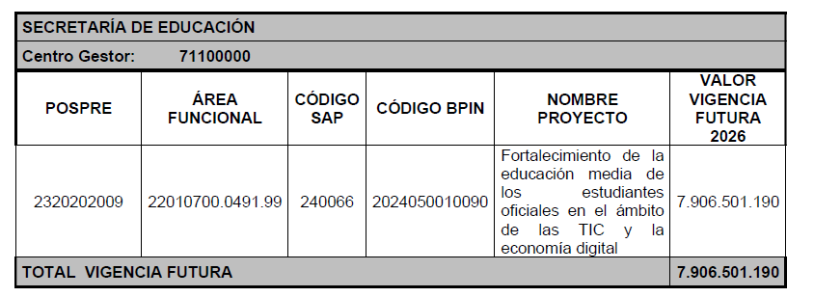

Por tanto, no se alteran los recursos de la inversión ni el propósito del Acuerdo 037 de 2025, así como tampoco el alcance ni el sentido del componente para el cual fue aprobado en la vigencia 2026”.
Intervino el concejal Santiago Perdomo Montoya:
“Pedí la palabra para poderle contestar varias inquietudes al concejal Farley, que me parecen muy válidas y me dan la oportunidad de dar unas claridades para que entendamos bien qué es lo que estamos haciendo.
Concejal, no estamos cambiando las actividades. Voy a tratar de ser lo más claro y sencillo posible. Cuando fuimos a aprobar el anterior proyecto de acuerdo de vigencias futuras, la secretaría de Educación puso un consecutivo de número de proyecto que es el 260066. Ese proyecto no existe, es una actividad dentro del otro proyecto que por el cual se quiere modificar hoy, que es más amplio, es decir, quedó que las vigencias futuras se van para una actividad dentro de un proyecto.
Y como se denominó mal, como quedó ese proyecto al cual se irían las vigencias futuras, no existe en ninguno de los proyectos de la Administración distrital. Hubo un error en la digitación del nombre del proyecto no se podía poner la actividad específica, sino que había que poner el proyecto grande, el sombrilla. El proyecto grande sombrilla es el 240066. Como ellos en la secretaría de Educación van a utilizar los $ 7900 millones para las medias técnicas, a la hora de digitar pusieron la media técnica y un consecutivo como si fuera el proyecto sombrilla, pero como proyecto esa actividad no existe y la vigencia futura solamente se puede ir para un proyecto propiamente dicho.
Es decir, lo que pasó es que se equivocaron en la disposición del proyecto de acuerdo, señalando solo una actividad y hoy se está cambiando solo una actividad por el proyecto que tiene esa misma actividad, que tiene otras, pero que el recurso se va a ir es para esa actividad, no se va a ir para las otras genéricas que tiene el proyecto.
Simplemente es que se equivocaron entre lo específico y lo general. Pusieron lo específico en el proyecto de acuerdo que aprobamos cuando lo que había que aprobarse era lo general, el proyecto que es el 240066, al cual le llegan los recursos y cuando revisaron la actividad como actividad no se corresponde o no existe como proyecto.
Entonces, hoy hablando con la secretaría de Educación, nos dicen: pongamos el nombre del proyecto, pero haciendo claridad que todos los $ 7900 millones se van solo para la actividad de medidas técnicas, que eso es lo que estamos corrigiendo el día de hoy.
Así las cosas no estaríamos alterando la sustancia del proyecto de acuerdo, sino que por el contrario, lo que quedó en el papel no se corresponde con la necesidad real de la media técnica, con certificados y con todos los requerimientos que usted menciona mi apreciado concejal.
Es eso, básicamente que podamos poner el nombre del proyecto genérico, el sombrilla, ahí está dentro de ese proyecto esta actividad que fue la primera que aprobamos pero como actividad no la podemos mantener porque no existe como proyecto. Es simplemente eso concejal y gracias por permitirnos la claridad en este espacio”.
Intervino el concejal José Luis Marín Mora:
“De los afanes no queda sino el cansancio. Yo lo he dicho aquí en reiteradas ocasiones, y aquí difiero, primero con la Administración y con el concejal Santiago, en que se trate únicamente de un error de tipeo, por algunos elementos que voy a plantear en este momento:
Me permito presentar algunas de las observaciones jurídicas y políticas frente al proyecto de acuerdo 067 de 2025, radicado por el señor alcalde Federico Gutiérrez, mediante el cual se pretende corregir lo que la Administración denomina un error formal en el Acuerdo 037 de 2025. Según la alcaldía, en el Acuerdo 037 se incluyó erróneamente el proyecto 260066, llamado «Formación de estudiantes de media técnica en programas técnicos laborales» y debería decir 240066, «Fortalecimiento de la educación media en TICs y economía digital».
Aquí se me presenta un hecho curioso. Yo hace poquito mencionaba que el Concejo de Medellín parecía una notaría y algunas personas me reprochaban con aireado acento dicha afirmación. Frente a lo cual yo me mantenía tranquilo. La cosa es que yo puedo ahorita escribir que soy dueño del Coltejer, lo llevo a una notaría y me lo autentican, porque no me están autenticando lo que dice ahí sino la buena fe de mi palabra que llevo dicho documento a la notaría. Entonces yo en un documento sería dueño del Coltejer, por ahí alguien auténtico una vez el sol o el río Magdalena, eso se presta para actividades de la mayor jocosidad.
Lo cierto es que el alcalde Federico Gutiérrez nos presentó a este Concejo unas vigencias futuras de un proyecto que no existe, en un código que no existe. Y este Concejo se lo aprobó porque tras revisar el plan de desarrollo 2024-2027 Medellín te quiere, se evidencia, como ya lo mencionó el respetado concejal Perdomo, que el código 260066 no existe ni dentro del Banco de Programas y Proyectos, ni tampoco aparece un proyecto denominado «Formación de estudiantes de media técnica en programas técnicos laborales».
Nos indica el concejal Perdomo que dicho proyecto, que se indica que se confunde la parte con el todo, estaría incluido en actividades. Yo le solicito que me indiquen en cuáles actividades está incluido dicho código y dicho nombre, porque ni en programas ni proyectos, en el plan de desarrollo Medellín te quiere, 2024-2027 se encuentra.
Entonces aquí se presentan vigencias futuras de un programa que no existe y se aprueba, porque las presenta el alcalde Federico Gutiérrez, porque hay que tener buena fe y hay que tener confianza. Esto significa que no hay correspondencia entre el proyecto aprobado y los registros oficiales del plan, lo cual impide afirmar que se trate de una simple corrección de forma. Aún más, teniendo en cuenta que dentro de la exposición de motivos del proyecto acuerdo 055 de 2025 y los informes de ponencia para primero y segundo debate del mismo, presentaron información y justificación tendiente a desarrollar y atender la formación de estudiantes de media técnica en programas técnicos laborales.
Esto puede tener implicaciones jurídicas y fiscales. Cambiar el nombre y el código de un proyecto de inversión no es un detalle menor cuando el alcance, la finalidad o el objeto son diferentes. Aquí estamos pasando de un enfoque de formación técnica laboral, lo que se traduce en certificación de competencias laborales a un fortalecimiento en TICs y economía digital, que no está ligado a la certificación, por poner un solo ejemplo.
Esto implica modificar el objeto del gasto público, lo que convierte esta corrección en una modificación sustancial del acto administrativo, no en un error de digitación. El error no fue colocar un número donde debía ir otro número.
Como lo trae a colación la Administración como el concejal ponente, el artículo 45 del Código de Procedimiento Administrativo, Ley 1437 de 2011, afirma lo siguiente, cito el artículo:
Corrección de errores formales. En cualquier tiempo, de oficio o a petición de parte, se podrán corregir los errores simplemente formales contenidos en los actos administrativos, ya sean aritméticos, de digitación, de transcripción o de omisión de palabras.
Esta es la fundamentación jurídica que nos trae la Administración y el concejal ponente para traer el presente proyecto a corrección y no realizar otro procedimiento, como es la tesis de quien les habla y es presentar otra solicitud de vigencias futuras.
Podría aceptarse que el código fue un error de digitación o transcripción, así como tal vez, en un lejano escenario, el nombre del proyecto. Sin embargo, no se puede hablar del objeto, pues no es lo mismo decir que voy a formar estudiantes en competencias laborales que me llevan a un a un único fin y es el de certificar, a decir que voy a fortalecer la educación en el ámbito de las TIC y la economía digital.
Esto me modifica el objeto expuesto en el anterior proyecto, en tanto no necesariamente entraría a certificar en competencias a los estudiantes, más cuando en la motivación y justificación del proyecto de acuerdo 055 de 2025, sobre dichas vigencias futuras se expresó lo siguiente: no fue únicamente un error de tipeo, sino que desarrolló dicho proyecto. Nos presentaron toda una justificación de por qué este proyecto, que no existe, debería ser aprobado y nos dice, cito extensamente:
La secretaría de Educación del Distrito Especial de Ciencia, Tecnología e Innovación de Medellín requiere garantizar la prestación del servicio para capacitar a los estudiantes en competencias de programas técnicos laborales en diferentes áreas de conocimiento.
Esta es la justificación de las vigencias futuras que se aprobaron acá primero.
Las vigencias futuras solicitadas, serán destinadas para contratar y ejecutar las actividades tendientes a la formación en diferentes áreas de programas técnicos laborales, sin interrupciones, garantizando el plan de estudios de cerca de 10 404 estudiantes que comenzaron su formación en programas técnicos laborales en el grado décimo y continúan en el grado once con dichas formaciones.
Las razones que sustentan la autorización de vigencias futuras para este proyecto radican en que:
Permite planificar y financiar el proyecto bajo una óptica de largo plazo y superar la limitación que representa la anualidad del presupuesto público, permitiendo darle continuidad a la prestación del servicio a contratar, para el apoyo a los procesos misionales de la secretaría de Educación Distrital y por ende, los planes, programas, proyectos y estrategias, no solo los determinados en el Plan de Desarrollo Distrital, sino de acuerdo con las funciones asignadas a cada una de las dependencias que la conforman.
En este marco de ideas, es imperativo para la secretaría de Educación poder contar con los recursos necesarios para dar continuidad a las formaciones de estudiantes de grado décimo que han comenzado la formación en diferentes técnicas laborales y continúan su formación en el grado once.
El artículo 44 de la mencionada ley indica, de la ley que mencioné anteriormente:
En ningún caso la corrección dará lugar a cambios en el sentido material de la decisión, ni revivirá los términos legales para demandar el acto. Realizar la corrección deberá ser notificada o comunicada a los interesados, según corresponda.
Para el entender de este concejal, y quisiera que la Administración me corrigiera, si a bien lo tuviera, lo anteriormente citado modifica el objeto del gasto. El error en el código y la denominación del proyecto no es solo formal, cambia el referente presupuestal y programático, rompe la correspondencia con la planeación y la viabilidad fiscal. Por lo anterior, el acuerdo se expidió con un error sustancial en su objeto y debe revocarse, no solo modificarse.
Si aprobamos este proyecto sin demostrar técnicamente que los dos códigos se refieren al mismo objeto. estaríamos autorizando la ejecución de recursos públicos sobre un proyecto distinto al aprobado originalmente, con posible riesgo fiscal y disciplinario para los miembros de esta corporación. La exposición de motivos no explica ni sustancia técnicamente porque se afirma que ambos proyectos son equivalentes.
No hay certificación del Departamento Administrativo de Planeación que acredite dicha correspondencia. Tampoco hay trazabilidad presupuestal que asegure que la inversión bajo el código 240066 pertenece a la misma línea del POAI aprobado. Sin ese soporte, el Concejo no puede ni debe aprobar lo que se presenta como un error formal, porque en realidad no hay certeza jurídica ni fiscal sobre lo que se está corrigiendo.
El control político no se ejerce firmando en blanco las justificaciones del Ejecutivo. Dejémosle eso a las notarías. Nuestra obligación es con la ciudad y con el uso transparente y legal de los recursos públicos. Por eso propongo que el proyecto de acuerdo 067 de 2025 sea devuelto a la Administración para que presente los soportes técnicos y financieros que demuestran que los proyectos 260066 y 24066 son efectivamente el mismo objeto de inversión, que la corrección no altera el sentido material del Acuerdo 037, que como consecuencia existe correspondencia de ambos proyectos con el plan de desarrollo Medellín te quiere.
Mi sugerencia alterna es que el proyecto de acuerdo no debe ser corregido, sino revocada la aprobación de las vigencias futuras en específico y que consecuentemente de ser necesario, la Administración presente adecuadamente la solicitud de aprobación de la vigencia futura excepcional con el código, el nombre y la justificación acorde con la necesidad, el proyecto y el plan de desarrollo distrital.
Mientras no se demuestre esto, no es técnica ni jurídicamente responsable aprobar este proyecto. El respeto por los procedimientos y la correcta planeación del gasto público no es un capricho político, sino que es una obligación ética y legal.
Tal como está, aprobar este proyecto sería convalidar un error que afecta la trazabilidad del gasto del principio de planeación y la responsabilidad fiscal del Distrito. Por eso reitero, este Concejo debe exigir claridad total antes de dar su voto favorable. Por lo anteriormente dicho, invito a mis colegas, concejales, a no aprobar este proyecto de acuerdo hasta que la Administración demuestre con documentos concretos que se trata efectivamente de una corrección formal y no de una modificación sustancial del objeto de inversión”.
Replicó el concejal Santiago Perdomo Montoya:
“Entiendo el malestar porque eventualmente se dio un error de digitación, pero también en estos trámites tan extensos es normal que puedan pasar estas cosas. José Luis, simple y sencillo, como a mí me gusta. Cuando aprobamos las vigencias futuras, había un certificado del Departamento Administrativo de Planeación – DAP del 11 de junio y se lo voy a enumerar: 202520127618. ¿Sabe qué certificaba para esas vigencias futuras que aprobamos nosotros el DAP? Que en tratándose de este tema puntual para vigencias futuras de Secretaría de Educación, el proyecto al cual se le iban a meter los $ 7900 millones era el 240066.
Imagínese pues José, desde el 11 de junio nos dijo el DAP: se va a meter la plata al 240066, el que estamos tratando de modificar hoy. Es decir, el DAP nos dio en ese marco de debate de vigencias futuras un certificado y nos dijo: es para el 240, se nos pasó a todos, hasta a usted se le pasó y aprobamos el 260 que no existe. ¿Hoy qué hay que hacer? Arreglar el problema para que quede el 240, que fue el que nos dijo el DAP desde el 11 de junio.
Por eso es que me atrevo a decir que esto es un error formal, porque es que en el 11 de junio nos dijeron: era el 240066 y nosotros aprobamos 260066. Eso nos dijeron en junio y hoy cuando nos dimos cuenta, se nos pasó a todos, a tu equipo, al mío y al de la secretaría, al de Hacienda y al de todos. ¿Qué estamos haciendo? Arreglar esto, como dice el Cpaca, la 1437 un error de digitación, para poner hoy lo que nos dijo en junio el DAP que pusiéramos.
Y acá entonces armamos un debate de que esto es sustancial, de que la plata se va para otro lado. Ya va a hablar la secretaría de Educación, la plata va para el mismo lado, $ 7900 millones para medias técnicas, no va para otro lado, para el mismo que dijo el DAP en junio. Yo no sé qué más tenemos que discutir en este tema. ¿Si me hago entender?
Pero lo digo desde también la impotencia de sentir que es que se está diciendo que es que somos notarios; que es que se está diciendo que es que este Concejo es un arrodillado a la Administración, también desde el sentir que es que esto es un error de fondo, que la plata iba para un lado y ya la van a mandar para otro. Eso es mentira, la plata, los recursos se van a ir para las medidas técnicas en los colegios públicos de Medellín, desde el principio se dijo, lo certificó con el 240 el 11 de junio el DAP y hoy lo estamos corrigiendo.
Porque entonces ¿la otra posición cuál es? No corregimos, dejamos vigencias futuras con ese error de digitación y que la plata no se pueda ir a ningún lado porque ese proyecto no existe. ¿Qué hacemos entonces? Esa es mi pregunta y perdónenme la vehemencia, pero realmente es un tema formal de digitación y acá tenemos el certificado del DAP, ya se lo voy a mandar a todos los concejales”.
Replicó la concejala Leticia Orrego Pérez:
“Es una réplica para el concejal José Luis Marín, que él es abogado, yo también soy abogada. Lo primero es felicitar a los notarios que dan fe pública, qué profesión tan honrosa me gustaría ser algún día notaria.
Segundo, concejal José Luis Marín, mire, yo creo que aquí hay un Acuerdo que es el 037 de 2025, donde la directora administrativa Luz Ángela González Gómez certifica y está concreto y está claro el código que es el 240066 y el valor de las vigencias no se altera absolutamente para nada. Si usted le lee el título a este proyecto de acuerdo, se llama «por medio del cual se corrige la identificación técnica de un proyecto para el cual se aprobó una vigencia futura en el Acuerdo 37 de 2025».
Es decir, y aquí están sus asistentes que también que son abogadas, si usted se va a la exposición de motivos, va a mirar cuál es la motivación de este proyecto de acuerdo. ¿Por qué? Porque lo único que hay aquí es un error de forma más no de fondo. Soy insistente. Cuando muchas veces decimos cometimos un lapsus calami, es decir, escribí mal, sí le pido a la Administración, en este caso a la secretaría de Educación, que fue donde cometieron el error de digitación, tener muchísimo más cuidado. Pero ¿quién no ha cometido errores en la vida? ¿Quién no ha no ha transcrito algo y comete un error? Normal.
Porque es que aquí lo que estamos observando es cuál, o sea, aquí no hay ninguna dificultad, aquí no hay ningún error de forma, ninguno, porque aquí se está subsanando a través de este otro proyecto de acuerdo, que ya estamos hablando de un acuerdo, el proyecto ya es acuerdo, que es el 037 de 2025. Hoy hablamos de proyecto de acuerdo porque va a ser acuerdo también.
Entonces lo que está haciendo es subsanándose con este proyecto de acuerdo, el error de forma que se cometió en el proyecto de acuerdo 37 de 2025. Y lo más importante es que esta certificación está con mucha antelación, es decir, cuando se radicó el proyecto de acuerdo 37, que hoy es acuerdo. Entonces no habría ninguna irregularidad y lo estoy hablando desde mi concepto como abogada, pero vuelvo y digo, cuando hay dos abogados existen tres conceptos diferentes.
Pero yo estaría muy tranquila con mi voto, supremamente tranquila, porque aquí es un error de forma, más no de fondo. Es en ese sentido que yo quiero dejar mi exposición y hacerle la réplica al señor José Luis Marín Mora, quien se dirigió directamente a mí porque él dice: hay personas que hablan de forma airada. No, yo hablaré como yo quiera hablar, esa es mi responsabilidad y simplemente tengo toda la tranquilidad.
Hay un error de forma mas no de fondo y existe con antelación la certificación por parte del competente, donde efectivamente era para ese proyecto. Y aquí simplemente hay un error por el número, no más”.
Intervino el concejal Juan Carlos de la Cuesta Galvis:

“En realidad también mirando este proyecto de acuerdo donde se hace ese ajuste, para mí es un error de digitación, como lo dicen, porque va para el mismo proyecto, para la misma destinación, el mismo objetivo y creo que es más un error humano que la verdad estamos en el momento oportuno para corregirlo. Y yo los quiero invitar a que escuchen esto si a alguno de nosotros no nos ha pasado y, por favor, si lo escuchamos:
Se reprodujo audio:Lo sentimos, el número que usted marcó no existe, favor de verificarlo. Gracias. El número que usted ha marcado no se encuentra disponible. Yo creo es en el poder de lo simple muchas veces y nosotros nos enredamos, a quién de nosotros no nos ha pasado esto de que nos equivocamos en digitar un código, marcar un teléfono, marcamos un piso errado en un ascensor, llegamos a una oficina con un número diferente que los trocamos. Yo creo que eso es de todos y es un error humano.
Yo sí resalto es que la Administración reconoce y demuestra la seriedad que tiene de corregir un error que va directamente para el beneficio de nuestra comunidad. Creo que hay mucha ilustración en la materia y respeto los comentarios que se están haciendo, pero creo que este es el momento de que podamos darle aprobación a este proyecto de acuerdo y seguir adelante, porque me parece que básicamente fue una equivocación y que lo estamos corrigiendo en el momento oportuno.
Y como Administración y acá en el Concejo de Medellín tenemos las formas de cómo aplicarlo. Si se está haciendo un ajuste, por supuesto lo aplicamos. No existía el 260066 por el 240066 fue un error, en vez de un 6 era un 4, ya ese fue el error. Y acá lo que estamos haciendo es corrigiéndolo de la forma posible y que la seriedad de la Administración se observa en esto mismo de que vienen y reconocen este error y lo debemos aprobar de la misma forma. Yo creo que es suficiente ilustración al respecto, muchachos, y bueno, vamos para adelante”.
Intervino el concejal Farley Jhair Macías Betancur:
“Señor secretario General, ahora usted manifestaba que, según una sentencia, el abogado de la comisión no puede expedir conceptos. Yo quiero manifestarle que el pronunciamiento que acaba de hacer la abogada especializada de la comisión es emitir un concepto y eso era lo que se pretendía por parte de esta bancada.
Si el Distrito manifiesta que no hay error, que simplemente se presentó unas observaciones de tipeo y que el fondo del proyecto es brindarle formación técnica y media técnica a los estudiantes de la media, en eso vamos a estar de acuerdo y aquí ya lo han manifestado, tanto el coordinador de ponentes como la abogada de la comisión.
Entonces, secretario, justamente eso era lo que le pedíamos. ¿Por qué? Porque los abogados, según ese artículo 37 del Acuerdo 18 de 2024, tienen esa obligación y esa responsabilidad, que el concepto sea el más técnico jurídicamente o no, digamos que eso no es razón para que esta bancada objete esa manifestación propia de los conocimientos y el tecnicismo de esa unidad jurídica que tiene la secretaría General.
Pero se responde, no como anteriormente ocurrió en la sentencia que usted manifiesta, la cual no quise impugnar toda vez que en efecto hacían falta algunos elementos sustanciales para materializar la petición formal. Sin embargo, también los abogados conceptuaron. Entonces, frente a esto, yo considero que se ha elevado una consulta jurídica y la secretaría General ha emitido un concepto. Así, ese concepto lo llamen asesoría jurídica, es un concepto.
Y ese concepto me permite a hoy decir: tengo unas dudas. Pero cuando contrasto con la exposición del coordinador de ponentes y de la unidad jurídica del Concejo, me manifiestan que, en efecto, es un proyecto general que incorpora el componente de técnicas y media técnicas. Que quede entonces en esta acta esa constancia. Si el día de mañana vemos que esos recursos se utilizaron para cursos cortos, vamos a denunciar.
Pero hoy nos están diciendo: nos equivocamos, corregimos frente a la duda que esta curul presenta, se manifiesta un pronunciamiento jurídico y con base a eso ya esta bancada, puede tomar una decisión. Entonces yo celebro que no se presente en la corporación unas interpretaciones restrictivas del reglamento, sino que se permita exponer al máximo el potencial de los profesionales que tenemos, que tranquilamente, como hoy lo vimos, pueden conceptuar y lo hicieron.
Entonces, frente al proyecto coordinador, doctor Santiago Perdomo, que queda constancia en esta acta, que ese recurso será para técnicas y medias técnicas, que es el objeto final de ese proyecto y con eso esta bancada, estará conforme de tomar una decisión”.
Intervino el concejal Santiago Perdomo Montoya:
“Claro que sí, concejal Farley. Hablando con la Administración, cuando ellos tengan el uso de la palabra, van a ratificar y dejar constancia en esta acta que efectivamente los recursos van a ser para esas medias técnicas. Y gracias a usted por sus análisis, es importante dejar todas las claridades porque esto blinda también el debate jurídico y el debate político que estamos dando. Eso enriquece el debate y gracias a usted también por sus por sus labores, apreciado concejal”.
Intervino el presidente Sebastián López Valencia:
“Hemos culminado ya la intervención de los concejales, no tenemos comunidad inscrita para este proyecto de acuerdo. Entonces adelante, la Administración me informan que tres minutos la secretaria de Educación y cinco el subsecretario de Hacienda”.
Intervino el subsecretario de Presupuesto y Gestión Financiera, Francisco Javier Hernández:
“Como Administración hemos traído este proyecto de acuerdo para corregir la identificación técnica de un proyecto de inversión que solicitó vigencias futuras excepcionales en el pasado Acuerdo 037. Es un proyecto de la secretaría de Educación y lo que hemos notado al interior de la Administración y que ha dado bastante amplitud el concejal coordinador ponente, es que el nombre que nos quedó en el proyecto de acuerdo es de una actividad al interior del proyecto de inversión.
Y justo cuando estábamos incluyendo los recursos dentro del proyecto de inversión, fue precisamente que nos dimos cuenta del error, tanto aritmético como en el texto que se tiene. Es importante dar a conocer que al ser una actividad dentro del proyecto de inversión, sostiene el mismo objeto de gasto, porque precisamente es una particularidad del proyecto de inversión.
Para que tengamos la claridad puntual, este es el nombre que se encuentra para la actividad dentro de la ficha MGA del proyecto de inversión. Es una actividad que se denomina: «Formación de estudiantes de media técnica de programas técnico laborales» y en la digitación del código del proyecto del plan de desarrollo, hubo un error en digitación por el 2600.
Los códigos del proyecto de inversión del plan de desarrollo deben empezar por 24, porque es el año donde inicia el plan de desarrollo. El 26, porque es un número que tiene 66 al final es un total error de digitación. Pero el valor, por $ 7 906 501 190 y la vigencia donde se va a desarrollar esta actividad no cambia, tal y como lo vemos que traemos en el proyecto de acuerdo 067 con el nombre del proyecto de inversión identificado con el código del plan de desarrollo.
El nombre del proyecto es «Fortalecimiento de la educación media de los estudiantes oficiales en el ámbito de las TIC y la economía digital» y su código identificado en el Banco de Proyectos es 240066, 24 porque es el año del plan de desarrollo. Como pueden observar, no cambia el monto de la vigencia, que es por $ 7 906 501 190 ni el año en que se va a ejecutar esta vigencia futura excepcional, que es 2026. Desde el piso jurídico para venir acá, nosotros encontramos.
¿Qué encontramos como Administración en el Código de Procedimiento Administrativo y de lo Contencioso Administrativo? El artículo 45 nos dice la corrección de errores formales y dice que: en cualquier tiempo de oficio o a petición de parte se podrán corregir los errores simplemente formales, contenidos en actos administrativos, ya sean aritméticos o de digitación, de transcripción o de omisión de palabras. En ningún caso la corrección dará lugar a cambios en el sentido material de la decisión, ni revivirán los términos legales para demandar el acto.
Y ustedes, dentro del Reglamento Interno del Concejo Distrital, en el inciso 5 del artículo 157, relacionan la corrección de errores, indicando puntualmente: «si existe un error una vez publicado el acuerdo (que es este caso, este acuerdo se publicó en la gaceta 5650), se requerirá de otro acuerdo distrital por medio del cual se revoquen las disposiciones erradas y se proceda a la corrección de texto».
Por eso fue que trajimos este proyecto de acuerdo, donde hicimos una comisión de estudio, ya tuvimos un primer debate y estamos acá en el segundo debate. Yo le doy la palabra a la Secretaria de Educación para que nos explique técnicamente cuáles son los contenidos de la actividad y del proyecto de inversión, que en ningún momento cambian el objeto de gasto al que se hace referencia en el Acuerdo 37”.
Intervino la secretaria de Educación, Carolina Franco Giraldo:
“Como secretaría nos excusamos por el error que tuvimos efectivamente en la digitación, pero quiero también dejar total claridad que con estos $ 7900 millones la secretaría celebra siete contratos que hoy tiene vigentes. Efectivamente, para la media técnica de los estudiantes en la ciudad de Medellín, son cuatro contratos con entidades públicas:Politécnico Jaime Isaza CadavidInstitución Universitaria Pascual BravoInstitución Universitaria Colegio Mayor Institución Universitaria ITMY con entidades privadas como la UPB (Universidad Pontificia Bolivariana), el Cesde (Institución de Educación para el Trabajo y el Desarrollo Humano) y Comfenalco - Antioquia. Hoy son esas entidades las que tienen el desarrollo en las instituciones educativas de las técnicas laborales en los grados décimo y once que denominamos medias técnicas. Estos recursos en ese proyecto de inversión no se pueden usar para ninguna otra cosa, únicamente para adicionar estos contratos y ampliarlos debido a la Ley de Garantías. Quería dejar total tranquilidad con esta anotación”.
Se sometió a votación nominal electrónica el Informe de Ponencia, incluida la proposición con la que termina:
Votaron SÍ los siguientes concejales:Sebastián López ValenciaSantiago Perdomo MontoyaMaría Paulina Suárez RoldánJuan Carlos de la Cuesta Galvis Santiago Narváez Lombana Damián Pérez ArroyaveFarley Jhaír Macías Betancur Alejandro Arias García Miguel Ángel Iguarán Osorio Juan Ramón Jiménez LaraBrisvani Alexis Arenas Suaza Leticia Orrego Pérez Andrés Felipe Rodríguez Puerta Claudia Victoria Carrasquilla MinamiVotó NO el concejal José Luis Marín Mora.
Se llamó de manera remota a la concejala Janeth Hurtado Betancur, en licencia de maternidad, para que expresara el sentido de su voto, quien contestó SÍ.
El secretario General registró dieciséis (16) votos. Quince (15) positivos y uno (1) negativo. Fue aprobado.
Articulado.
El secretario General informó que no habían modificaciones radicadas.
Se sometió a votación nominal electrónica.
Votaron SÍ los siguientes concejales:Sebastián López ValenciaSantiago Perdomo MontoyaMaría Paulina Suárez RoldánJuan Carlos de la Cuesta Galvis Santiago Narváez Lombana Damián Pérez ArroyaveFarley Jhaír Macías Betancur Alejandro Arias García Miguel Ángel Iguarán Osorio Juan Ramón Jiménez LaraBrisvani Alexis Arenas Suaza Leticia Orrego Pérez Andrés Felipe Rodríguez Puerta Luis Guillermo de Jesús Vélez ÁlvarezClaudia Victoria Carrasquilla MinamiVotó NO el concejal José Luis Marín Mora
Se llamó de manera remota a la concejala Janeth Hurtado Betancur, en licencia de maternidad, para que expresara el sentido de su voto, quien contestó SÍ.
El secretario General registró diecisiete (17) votos. Dieciséis (16) positivos y uno (1) negativo. Fue aprobado.
Título. Se dio lectura: “Por medio del cual se corrige la identificación técnica de un proyecto para el cual se aprobó una vigencia futura en el Acuerdo 037 de 2025”.

Se sometió a votación nominal electrónica.
Votaron SÍ los siguientes concejales:Sebastián López ValenciaSantiago Perdomo MontoyaMaría Paulina Suárez RoldánJuan Carlos de la Cuesta Galvis Santiago Narváez Lombana Damián Pérez ArroyaveFarley Jhaír Macías Betancur Alejandro Arias García Miguel Ángel Iguarán Osorio Juan Ramón Jiménez LaraBrisvani Alexis Arenas Suaza Leticia Orrego Pérez Andrés Felipe Rodríguez Puerta Luis Guillermo de Jesús Vélez ÁlvarezClaudia Victoria Carrasquilla MinamiVotó NO el concejal José Luis Marín Mora
Se llamó de manera remota a la concejala Janeth Hurtado Betancur, en licencia de maternidad, para que expresara el sentido de su voto, quien contestó SÍ.
El secretario General registró diecisiete (17) votos. Dieciséis (16) positivos y uno (1) negativo. Fue aprobado.
Preámbulo. Se dio lectura:
EL CONCEJO DE MEDELLÍN
en uso de sus atribuciones legales de que trata el artículo 45 de la Ley 1437 de 2011 y el artículo 157 del Acuerdo 18 de 2024
ACUERDA
Se sometió a votación nominal electrónica:
Votaron SÍ los siguientes concejales:Sebastián López ValenciaSantiago Perdomo MontoyaMaría Paulina Suárez RoldánJuan Carlos de la Cuesta Galvis Santiago Narváez Lombana Damián Pérez ArroyaveFarley Jhaír Macías Betancur Alejandro Arias García Miguel Ángel Iguarán Osorio Juan Ramón Jiménez LaraBrisvani Alexis Arenas Suaza Leticia Orrego Pérez Andrés Felipe Rodríguez Puerta Luis Guillermo de Jesús Vélez ÁlvarezClaudia Victoria Carrasquilla MinamiVotó NO el concejal José Luis Marín Mora
Se llamó de manera remota a la concejala Janeth Hurtado Betancur, en licencia de maternidad, para que expresara el sentido de su voto, quien contestó SÍ.
El secretario General registró diecisiete (17) votos. Dieciséis (16) positivos y uno (1) negativo. Fue aprobado.
Se sometió a consideración en votación nominal electrónica si la corporación quería que este proyecto de acuerdo pasara a sanción del señor Alcalde.
Votaron SÍ los siguientes concejales:Sebastián López ValenciaSantiago Perdomo MontoyaMaría Paulina Suárez RoldánAlejandro De Bedout Arango Juan Carlos de la Cuesta Galvis Santiago Narváez Lombana Damián Pérez ArroyaveFarley Jhaír Macías Betancur Alejandro Arias García Miguel Ángel Iguarán Osorio Juan Ramón Jiménez LaraBrisvani Alexis Arenas Suaza Leticia Orrego Pérez Andrés Felipe Rodríguez Puerta Luis Guillermo de Jesús Vélez ÁlvarezClaudia Victoria Carrasquilla MinamiVotó NO el concejal José Luis Marín Mora
Se llamó de manera remota a la concejala Janeth Hurtado Betancur, en licencia de maternidad, para que expresara el sentido de su voto, quien contestó SÍ.
El secretario General registró dieciocho (18) votos. Diecisiete (17) positivos y uno (1) negativo. Así lo quiso.
3. Invitación a funcionarios
«Presentación de indicadores, ejecución presupuestal, impacto de la gestión 2024. Secretaría de Seguridad y Convivencia, Manuel Villa Mejía.
Intervino el presidente Sebastián López Valencia:

“Darle la bienvenida al secretario de Seguridad, Manuel Villa, para que nos haga la presentación del informe de gestión de indicadores, ejecución presupuestal, impacto en la gestión. Secretario, aunque se ha solicitado sobre el año 2024, ya usted sabe en qué época estamos de este año, también todo lo que nos pueda contar. Inicialmente treinta minutos”.
Intervino el secretario de Seguridad y Convivencia, Manuel Villa Mejía:
Voy a ir pasando la presentación, trataré de detenerme en algunos puntos en los que considero es más relevante e interesante hacer el énfasis. Igual, todo el informe se les comparte y como lo decía el presidente, hacer algunos comentarios de 2025, que ya lo vamos acabando, entonces no queda bien solamente quedarnos con las cifras de 2024.
El enfoque institucional que hemos tenido dentro de la secretaría, bajo el concepto que siempre ha defendido el señor alcalde Federico Gutiérrez de la seguridad integral, en un primer momento es la prevención del delito y de las violencias.
En un segundo momento, es la persecución del delito y de las violencias, pero obviamente fortaleciendo las capacidades con las que perseguimos, no solamente de los organismos de seguridad, sino por sobre todo en materia de tecnología, que es una de las apuestas principales de la Administración.
Y finalmente, el fortalecimiento de todo el sistema de justicia local y justicia cercana al ciudadano, con el componente que ello implica de convivencia.
Acta 348 1:11:39 2:23:04
Mary Luz Pérez Usma
Hablaba Manuel Villa Mejía
Fortalecimiento de la justicia local y cercana al ciudadano con el componente que ello implica de convivencia.
De ahí que cuando hablamos de una secretaría de Seguridad integral hablamos de una secretaría de Seguridad y Convivencia y por qué no, justicia. Si bien la justicia no es exclusiva nuestra, creo que la justicia cercana al ciudadano es igual de importante que la misma justicia ordinaria que esperamos aplique la rama judicial.
Esos son los tres enfoques que nos han permitido hacer una planeación y una gestión integral de la seguridad y la convivencia en Medellín, ustedes saben que llegamos con muchos retos, que independientemente de los mismos lo que tratamos de hacer era un modelo de gestión y gerencia de la seguridad, que nos permitiera gestionar los delitos, el territorio y la convivencia.
Voy a mostrar algunos de los indicadores, es extenso y se les compartirá:

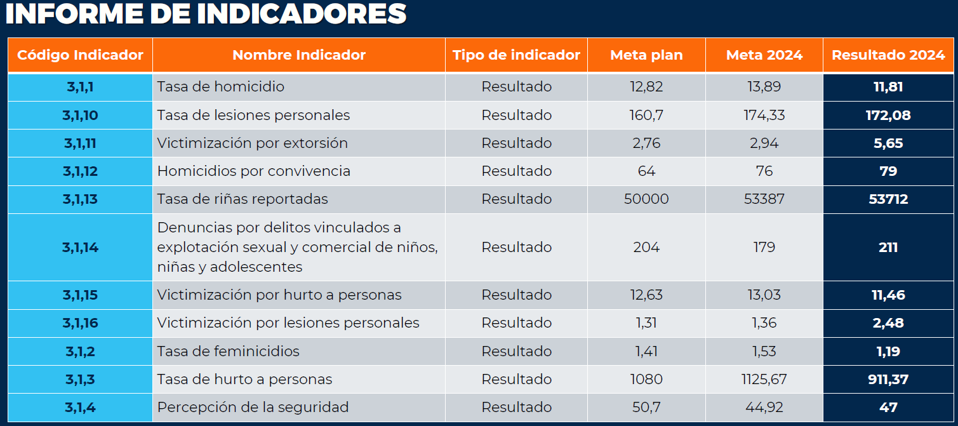

Al primer indicador en lo que tiene que ver con la vida, que es el bien más sagrado, recibimos una tasa de homicidios aproximada de 14-15 homicidios por cada 100 000 habitantes. Ustedes ya lo saben, es la tasa más baja en la historia de Medellín desde que se miden los homicidios, y es un reto cada vez más lograr bajar esa tasa porque como se lo han escuchado al alcalde, estamos con una tasa muy por debajo de la media nacional y de muchas otras ciudades, no solamente en América Latina, sino en el mundo.
La victimización en materia de hurto a personas, que es uno de los doble clic que quiero hacer porque es uno de los delitos más priorizados por el alcalde, y muy especialmente el hurto violento – atraco- que es el que más afecta a la ciudadanía. No solamente hemos logrado reducción en los indicadores de denuncia, sino también en la misma victimización, que es lo único que nos permite confirmar que la tendencia que nos demuestran las denuncias sí son ciertas, porque ustedes saben que hay un subregistro. Entonces, por más que vengan rebajando las denuncias, cómo sabemos si efectivamente o no si hay menos casos; para eso, al finalizar el año realizamos una encuesta que nos permite medir en todas las comunas ese índice de victimización, lo mismo para la victimización de lesiones personales, tasa de feminicidios, hurto a personas, y percepción de seguridad que cuando recibimos la secretaría estaba en menos del 40 % y la de inseguridad en más del 50 %, y estos dos porcentajes de más personas es la tendencia en todas las ciudades capitales.
Sin embargo, con esfuerzo, presencia, una nueva dinámica operativa, voluntad e inversión, aunque sabemos y somos siempre los más críticos al decir que falta mucho, afortunadamente sí se ha visto un quiebre de esa tendencia y se ha logrado aumentar la percepción de seguridad y reducir la percepción de inseguridad. Hoy el número de gente que se siente segura está por encima del número de personas que se sienten inseguras. Es la única ciudad capital -en las mediciones que tenemos- donde ocurre esto y se ha logrado revertir esa tendencia. Insisto, la meta es llegar e incluso pasar del 50 %.
Todavía nos falta mucho, pero por lo menos ya demostramos que sí es posible revertir la tendencia, y que pasemos del 39 o 38 % de personas que se sentían seguras en un año a 47 %, es decir, casi 10 puntos porcentuales solo en un año, demuestra que sí es posible con resultados, presencia y operatividad, lograr que la gente sienta que sí está cambiando la ciudad en materia de seguridad.
Aquí están otros indicadores:

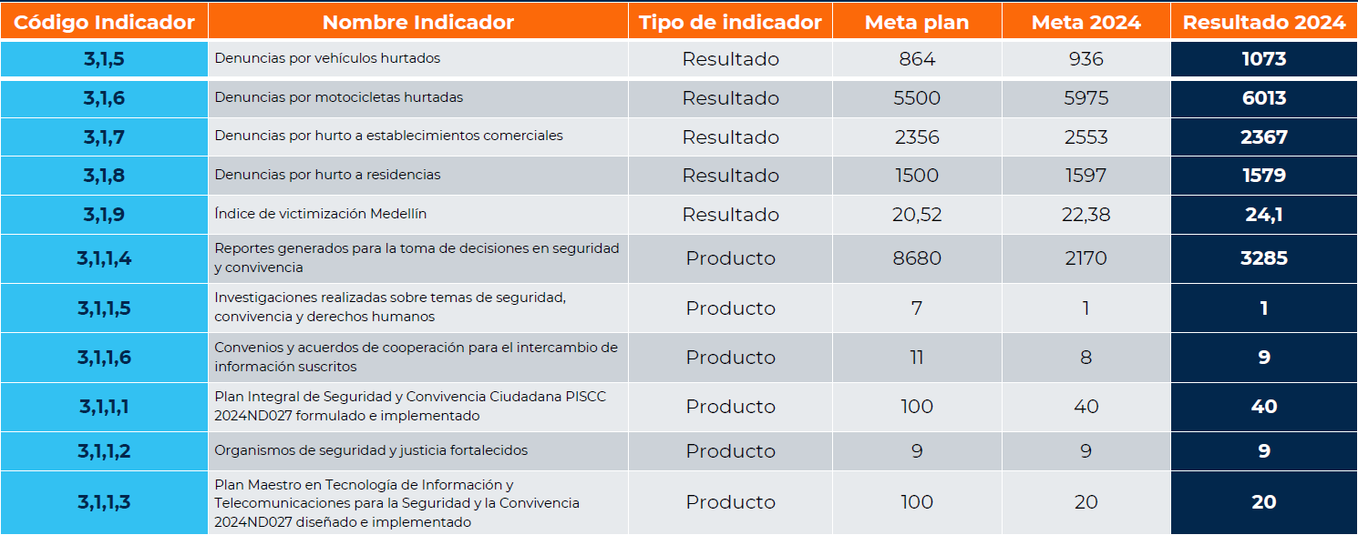

Aquí vemos la ejecución presupuestal:

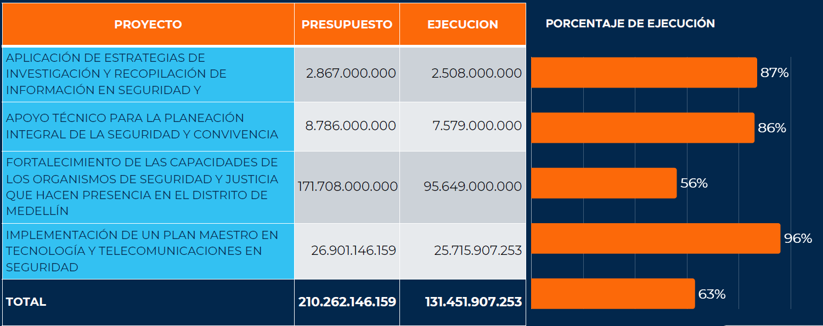

En cuanto al fortalecimiento de las capacidades de los organismos de seguridad y justicia, que hacen presencia en el Distrito con una ejecución bastante por debajo, que obedece a algunos factores, uno por ser el primer año, dos estamos hablando ahí directamente de los recursos del Fonset (Los Fondos de Seguridad Territoriales), con los cuales apoyamos a los organismos de seguridad.
Llegamos a la Administración y por decisión propia colocamos el freno de mano en las inversiones y apoyos que se les venían dando a los organismos de seguridad, ustedes recuerdan que empezando el año pasado se hablaba sobre qué está pasando que se pararon los mantenimientos y se desfortalecieron algunos programas de apoyo a los organismos; y siempre fuimos claros y dijimos, hasta que no estemos tranquilos de ver que se van a seguir ejecutando estos proyectos con total transparencia, no lo íbamos a seguir haciendo.
Eso implica que se dejaron de ejecutar algunos recursos que se tenían previstos dentro de la planeación que recibimos cuando llegamos a la administración, uno; y dos, le pedimos a los organismos de seguridad que el Fonset dejara de ser una bolsa para recurrentes porque este fondo precisamente es para invertirlo en proyectos estratégicos y les decía: no me pidan solamente para gasolina, temas de alojamiento o alimentación, sabemos que todas las capacidades son necesarias, pero mucho de ello le corresponde directamente a la institución de la policía.
Cuando decimos que queremos apoyar de manera estratégica a las entidades de seguridad es porque realmente queremos efectuar inversiones que uno, si sean estratégicas y generen un valor agregado; y, además, dos, que lo perciba la ciudadanía. Ahí fue donde empezamos a priorizar el proyecto, por ejemplo, de los vehículos; sin embargo, como se empezó tarde a proyectar y a estructurar con los organismos, ustedes han visto que la ejecución de todo eso que habíamos concebido para el fortalecimiento de los vehículos, motos y carros de la fuerza pública, precisamente lo hicimos ese año.
Mucho de ese recurso que se dejó destinado para los proyectos que dentro de la secretaría sí le aprobamos a los organismos de seguridad, no se ejecutaron y pasaron a ser recursos que teníamos -dentro del fondo- para seguir siendo ejecutado en 2025. Ahí, por ejemplo, son más -como lo ha anunciado el alcalde- de $ 60 000 millones entre todos los vehículos que les hemos dado a la Fiscalía, el ejército y la policía, que no solamente es el rubro de mayor inversión en materia de vehículos en la historia de Medellín, sino también en cantidad de vehículos.
En cuanto al modelo integral de gestión focalizada para la seguridad, estamos hablando de todas las intervenciones territoriales que realizamos con la secretaría:

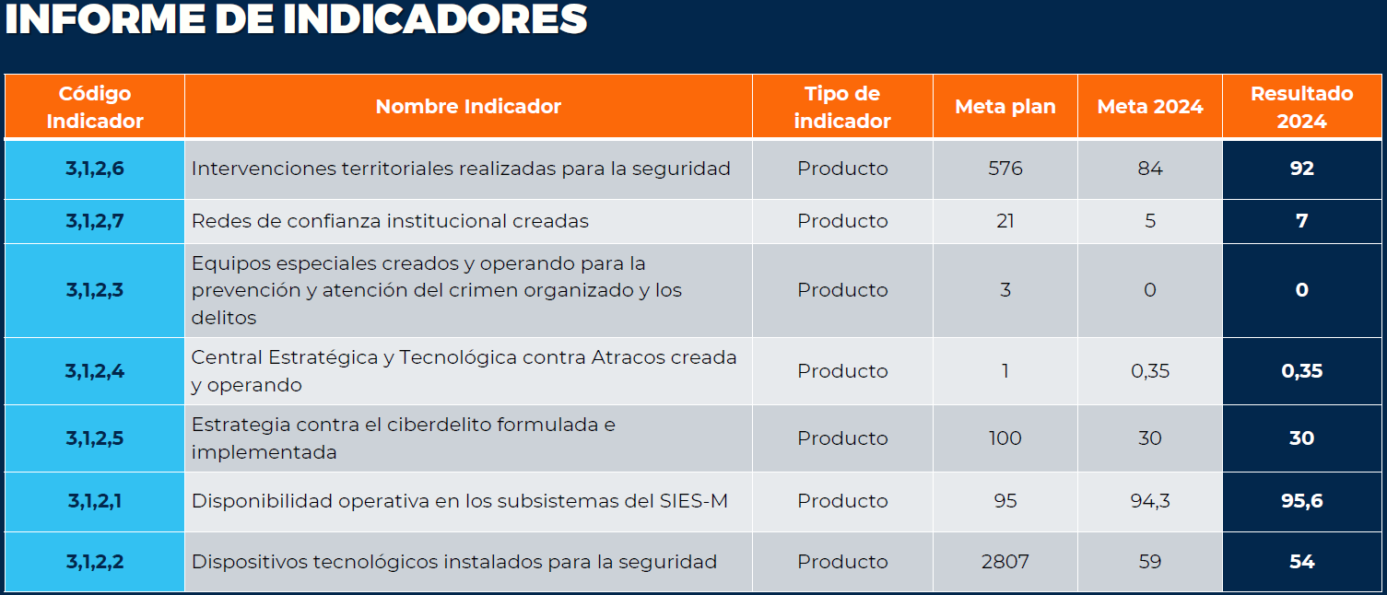

Las intervenciones que realizamos desde el equipo operativo son en articulación con la policía, la subsecretaría de Espacio Público, secretarías de Movilidad, Gestión y Control Territorial, Educación; y muchas de estas, en las que algunos de ustedes nos han acompañado en los consejos de seguridad, se han dado cuenta que de allí salen muchas planeaciones de las intervenciones.
Las redes de confianza institucional que venimos fortaleciendo en algunos territorios y comunas, es una apuesta más desde el enfoque de convivencia paralelo a las redes de apoyo o frentes de seguridad que ya se tienen, mientras que por un lado fortalecemos y acompañamos a la policía para el fortalecimiento, revisión y ajuste de los frentes de seguridad, por el otro lado, venimos creando redes de confianza institucional a partir de esos nodos territoriales que estamos haciendo, que es ese nuevo modelo de gestión y gerencia de los 21 territorios que hay en la ciudad de Medellín.
Se van a crear más equipos especializados para la prevención y atención del crimen organizado, de hecho, ya muchos están en ejecución, falta ya la formalización de todos esos grupos y ahora me referiré a ello.
Lo que se conoce como el Cecat (Central Estratégica y Tecnológica contra Atracos), que creamos con fiscales, policía judicial, analistas y visualizadores, todos exclusivos, y con todo el componente del fortalecimiento de capacidades y herramientas que le estamos dando a la fuerza pública a través de las motos, que ustedes han visto que venimos entregando, con la creación de un grupo jurídico para la atención de víctimas, y también el apoyo jurídico a los policías -más que todo- que reaccionan ante los incidentes de los atracos a la hora de judicializar, y eso nos viene permitiendo, insisto, tener buenos resultados en ese propósito de reducir el atraco.
La estrategia contra el ciberdelito, la disponibilidad operativa de los subsistemas del SIES-M (Sistema Integrado de Emergencias y Seguridad - Metropolitano) y todos los dispositivos tecnológicos instalados para la seguridad, con una ejecución presupuestal del 83 %:

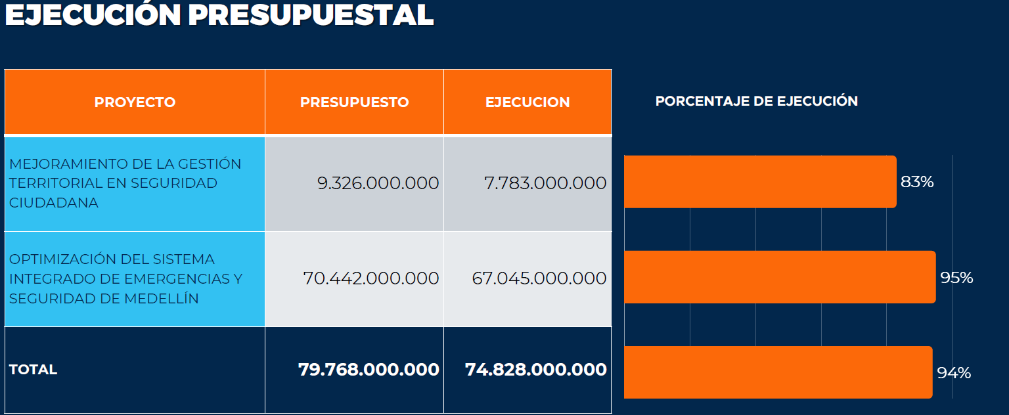

En cuanto a la infraestructura para la seguridad y la convivencia, ustedes aquí ya han visto en materia carcelaria los esfuerzos que venimos realizando, no solamente con los kits que tenemos que entregar, que son los de pernocta y la atención a la población privada de la libertad, con los kits de aseo y demás, sino las infraestructuras físicas donde venimos acompañando a la policía en las instalaciones dentro de las estaciones para adecuarlas y que queden en buen estado, con el propósito de respetar la dignidad de quienes están privados de la libertad y fortalecer todo el sistema de sindicados. Esto aunado precisamente a la megacárcel o cárcel metropolitana, que hace poco ustedes vieron como el alcalde la anunciaba, y esta es la ejecución:

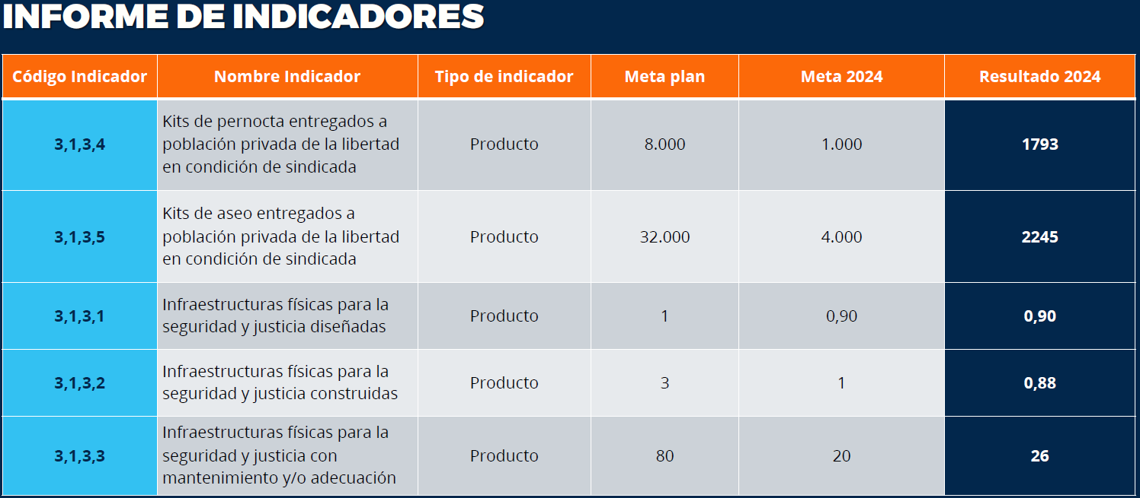

Aquí más que una falta de ejecución era realmente un apretón y unas eficiencias que se lograron precisamente en todos los kits de aseo y de pernocta entregados, y la atención que se les realiza a los privados de la libertad, que fue uno de los temas en donde también dijimos, ojo que hay que lograr eficiencia, que les garanticemos los derechos que tienen como personas privadas de la libertad, pero tampoco vamos a recaer en una alcahuetería.

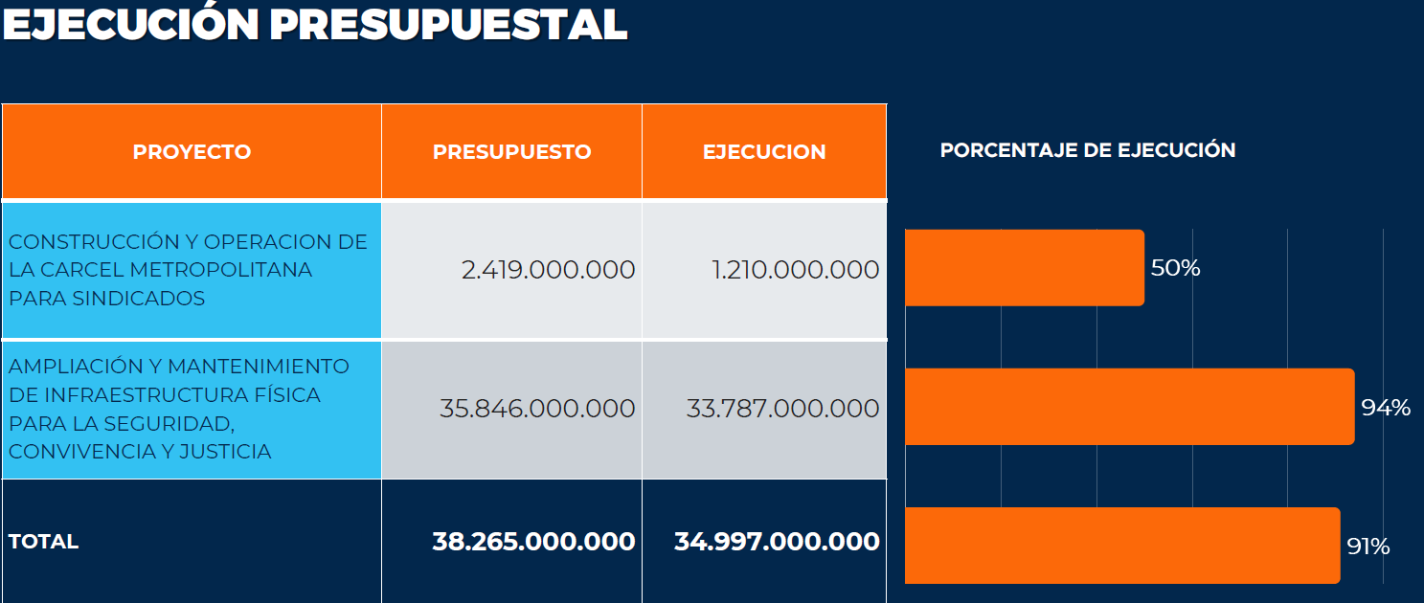

En la ampliación y el mantenimiento de la infraestructura física para la seguridad y convivencia y justicia, lo que les decía: el fortalecimiento, remodelación y mantenimiento que se le realizó a las sedes.
En cuanto a la convivencia y el acceso al sistema de justicia cercana al ciudadano, venimos cumpliendo las metas ambiciosas que nos habíamos planteado:

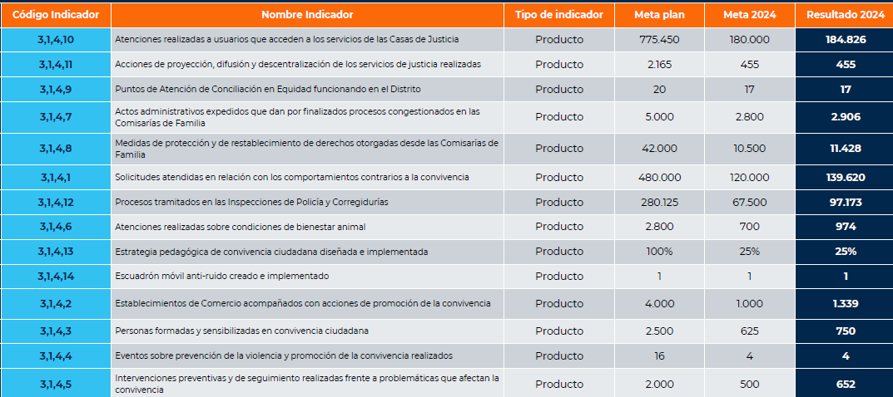

Este tema me interesa:

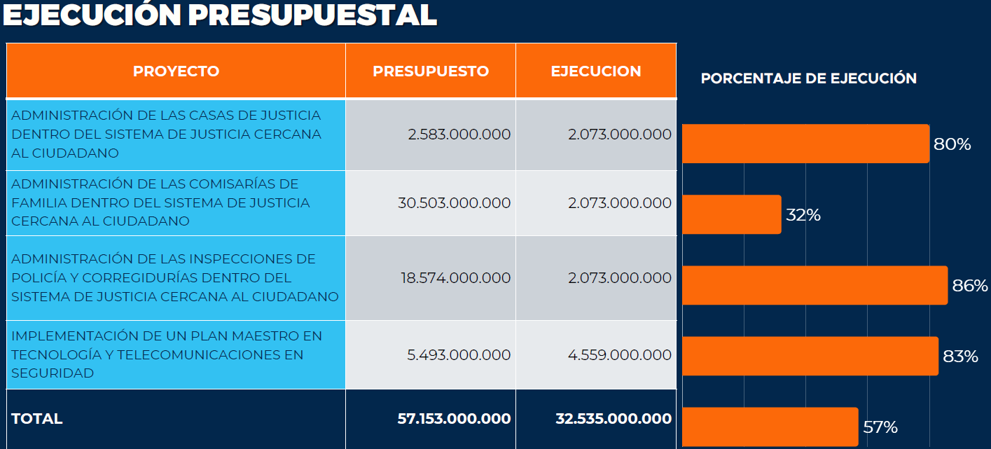

Frente al 32 % en la administración de las comisarías de familia dentro del Sistema de Justicia Cercana al Ciudadano la explicación es muy transparente y lógica por el poco nivel de ejecución, y es que fue en el primer año donde, uno, se planeó la estampilla familiar; dos, si bien se planeó con ese recurso, coincidía con el año donde se empezaba a recaudar; y por más que se tuviera ese presupuesto y de facto no se tenía el recurso recaudado, ustedes saben y también lo habíamos advertido en su momento, como el 2024 lo dedicaríamos a fortalecer el sistema mediante la aprobación del acuerdo -que ustedes aprobaron- para la creación de las siete nuevas comisarías; y ese recurso que ya sí iba a ser recaudado, pasaría como fondo «p» «s» por la bolsa, por la estampilla familiar para ser ejecutado este año, que es el que ya venimos ejecutando precisamente para poder entregarle a la ciudad esas siete nuevas comisarías.
En atención integral a los jóvenes en riesgo, cumplimos las metas trazadas en el proyecto Parceros y ahora me referiré un poco más:

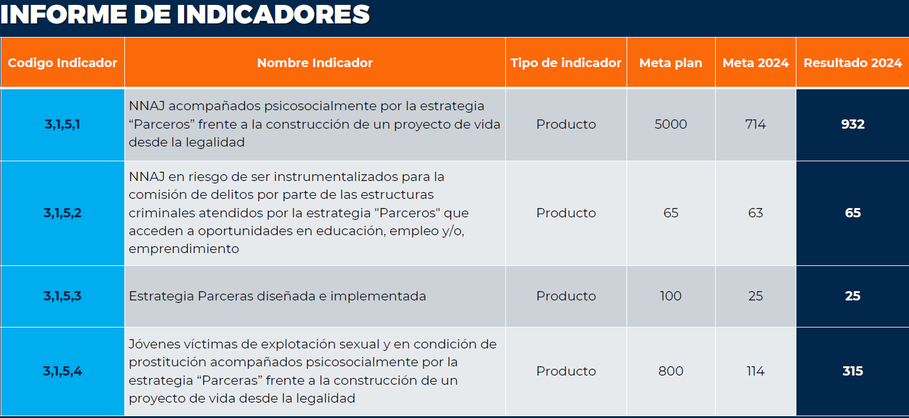

La ejecución presupuestal fue aproximada a los $ 10 000 millones en articulación con las secretarías de Inclusión Social y Familia, de la Juventud, y sobre todo con la de Paz y Derechos Humanos.
No había recursos de la Secretaría de Seguridad y Convivencia porque recuerden que el Programa Parceros había salido de la secretaría, y luego retomamos el liderazgo en articulación con esas dependencias que sí tenían los recursos previstos para los programas de atención integral a los jóvenes; y ya en 2025 retomamos el presupuesto autónomo.
Cultura del fútbol:

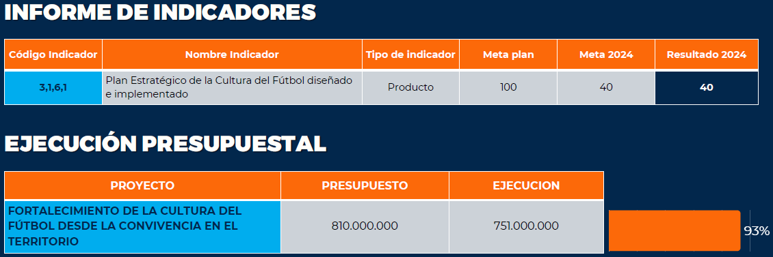

En cuanto al espacio público para la convivencia ciudadana:

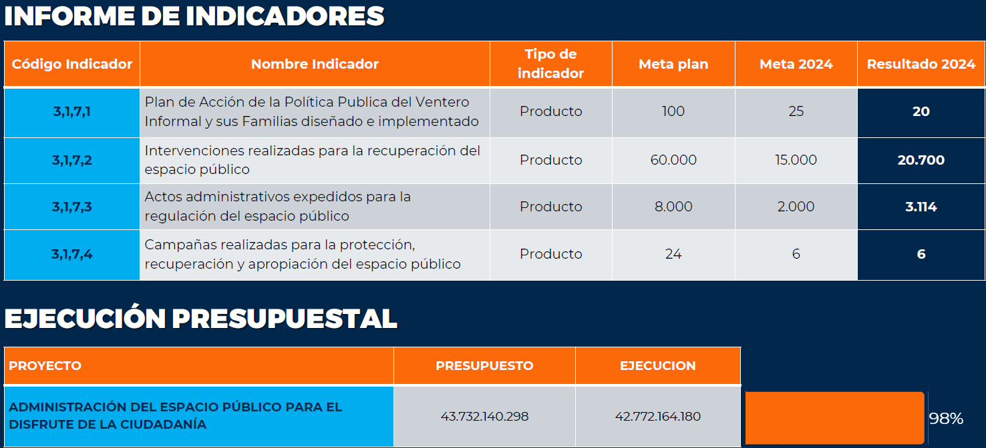
Todo lo que tiene que ver con el plan de acción de la política pública del veterano.Intervenciones realizadas para la recuperación del espacio público, más de 20 000. Actos Administrativos expedidos para la regulación del espacio público, más de 3000.Campañas realizadas para la protección, recuperación y apropiación del espacio público.Espacios públicos. En cuanto a la gestión este es el consolidado de lo que recibimos y cómo fue el cuatrienio 2020-2023 referente a delitos:
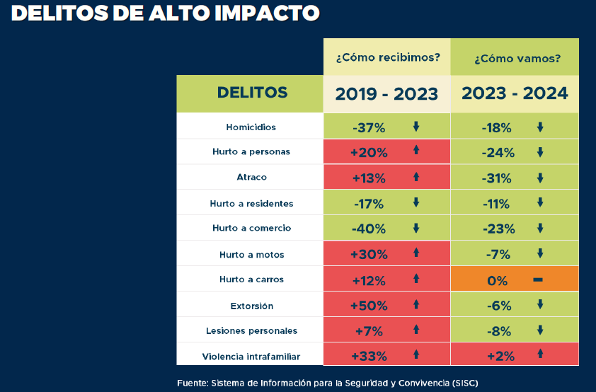
En la reducción de homicidios alcanzamos la tasa más baja. En el hurto, adicional a ese 24 % en lo que va corrido de 2025 tenemos otro - 14 %.En cuanto al atraco, nosotros con la Cecat -porque ha sido la prioridad casi que número uno del alcalde- a hoy tenemos un – 26 adicional a ese - 31%.La violencia intrafamiliar aumentó, y ustedes recuerdan que en varias oportunidades aquí hablábamos precisamente del reto que tenemos como ciudad, y poníamos el tema sobre la mesa, allí venimos realizando labores importantes y también en materia de violencia contra la mujer, con las secretarías de Inclusión Social y Familia, de las Mujeres, el Despacho de la Primera Dama y la Fiscalía. Estamos ad portas de abrir una comisaría que va a quedar dentro de la misma Fiscalía General de la Nación para estar atendiendo a los casos de violencia intrafamiliar de manera articulada, que muchas veces pasaba que iban a las comisarías y lo enviaban a la Fiscalía o viceversa. En la Fiscalía General, allá en el búnker, dentro de poco vamos a abrir una nueva comisaría de familia. Creo que eso es importante dentro de otros métodos operativos y de articulación que estamos teniendo.
Aquí lo anunciamos en su momento en lo que tiene que ver, por ejemplo, con las violencias en contra de las mujeres, estamos tratando de atender a las dos caras de la moneda, es importantísimo prevenir la afectación de las mujeres, pero también hay que ser sinceros y de nada nos vale coger al agresor, y mandarlo para la cárcel para que después salga y que vuelva a agredir, que son muchos de los casos que nos han pasado; creo que nos tenemos que dar la pela así a mucha gente no le guste; y trabajamos también con los hombres agresores y dentro de la Fiscalía hemos contratado -como secretaría- psicólogos que los están acompañando, a los que están siendo judicializados, y eventualmente ya la Fiscalía va a aplicar el Principio de Oportunidad si ellos acceden a ese trabajo psicológico. Lo que nos interesa realmente no solamente es que paguen, obviamente, pero es garantizar que cuando salgan no lo vuelvan a hacer, por eso digo que vale la pena, porque a veces nos han criticado: venga y ustedes por qué van a trabajar con los agresores, que paguen. Y sí, somos de esa línea, tienen que pagar, pero de nada nos sirve que paguen y que vuelvan a salir para que haya más víctimas.
Aquí ven cómo se marcan unas tendencias a la reducción en cuanto al homicidio; las lesiones personales desde la época de pandemia aumentaron y la ciudad difícilmente ha logrado que baje, este año seguimos en tendencia a la baja, pero seguimos siendo críticos y generando reflexiones porque es necesario seguir avanzando:

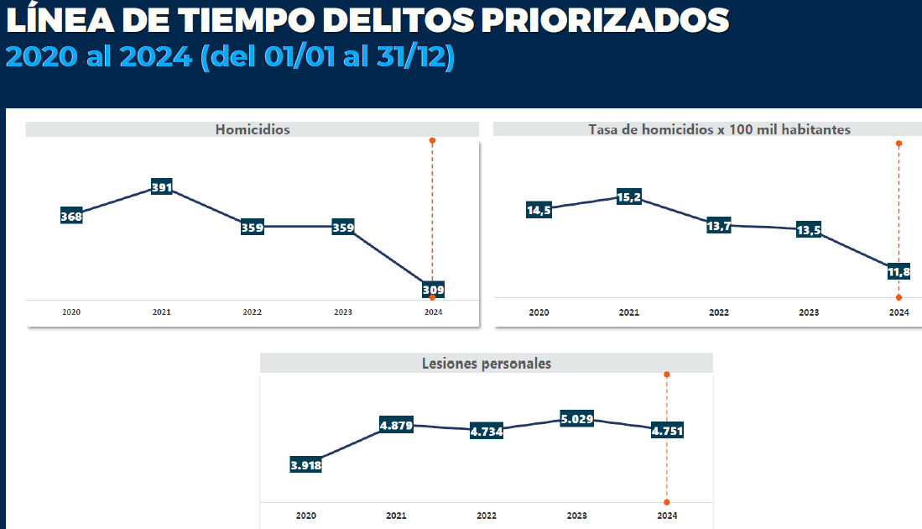
En el hurto a personas y residencias marcamos y revertimos la tendencia de absolutamente todos estos delitos que a hoy, por fuera del homicidio, están a la baja.Hubo un aumento de homicidios -que lo hemos denunciado- que principalmente se dio en mayo, en su gran mayoría por el accionar criminal de las estructuras Caicedo y La Terraza, y dentro de La Terraza, San Pablo.Aquí están las cifras pero de otra manera:

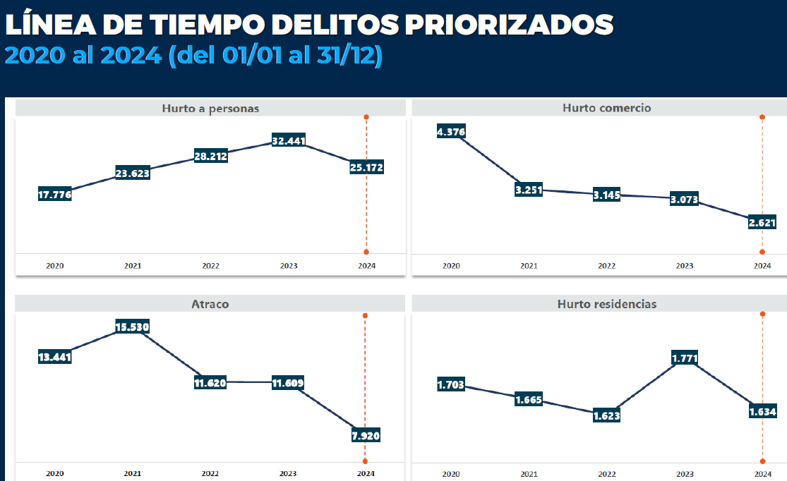

La reducción de homicidios que tuvimos de un – 19 % implica 60 homicidios menos en 2024 frente a 2023, 158 días sin homicidios es un logro histórico, es el año con más días y menos homicidios que se ha tenido, y el reto es mantenerla estable.
Impacto de la gestión:
Más del 45 % del esclarecimiento de homicidios superando ampliamente al promedio nacional, mientras que está aproximadamente en 22, 23, 24 %; aquí gracias a las capacidades al trabajo articulado con la Fiscalía, policía, y sobre todo con el componente tecnológico, se logra un importante nivel de esclarecimiento.
En materia de operatividad, lo que siempre decíamos, ha habido una nueva dinámica operativa y lo que nos pidió el alcalde es, venga, la fuerza pública está para estar en la calle, aquí hay que planear operativos todas las semanas. Volvieron entonces lo que denominamos megaoperativos, intervenciones especiales, puestos de control, planes de prevención en contra del hurto, plan avispa, intervenciones en hoteles, moteles y hostales con toda la lucha contra la Escnna (Explotación Sexual, Comercial de Niños, Niñas y Adolescentes).
Más de: 11 000 cambuches y estructuras desmontadas dentro del plan en el que hacemos parte con la secretaría de Inclusión Social y Familia para el fenómeno de los habitantes de calle.1730 toneladas de basuras compactadas, precisamente en esos recorridos que hacemos. 14 000 personas capturadas314 vehículos que fueron recuperados que habían sido robados.Aumentamos las armas de fuego incautadas, 657.1700 motocicletas recuperadas.2000 celulares recuperados.Afectaciones en contra de las finanzas criminales:600 allanamientos en 2024. 41 bienes por extinción de dominio, avaluados en más de $ 18 000.En ese primer año: 15 cabecillas capturados, 75 coordinadores y 353 integrantes. Ahí fue cuando recuperamos lo que se llamaba Cefco (Centro de Fusión contra el Crimen Organizado) de la Policía Nacional y Facon (Fuerzas Articuladas Contra el Crimen Organizado) de la Fiscalía en su momento, y ahora le denominamos Ceaco, pero realmente esa lucha estratégica contra el crimen organizado está dando resultados es este año, porque muchas de esas proyecciones operan nacionales que se tenían eran precisamente las que se habían dejado planeadas desde 2023, pero en esa lucha contra el crimen organizado, ya cuando nos sentamos con la policía, Fiscalía y el crimen organizado a partir del mapa criminal de Medellín, de las estructuras de los objetivos de alto valor, es que empezamos a dar este año esos golpes que realmente ya sí están sintiendo las estructuras criminales.No solamente es bajar los indicadores delictivos, sino darle golpes frontales directos y que lo sientan las estructuras criminales. Eso se traduce en más de 100 operaciones estructurales contra 10 GDO (Grupo Delictivo Organizado) y 27 GDCO (Grupo de Delincuencia Común Organizada), que fueron priorizadas. Aquí algunos de los capturados dentro de los golpes que se dieron en 2024, pero insisto, los más importantes han sido a lo largo de 2025:

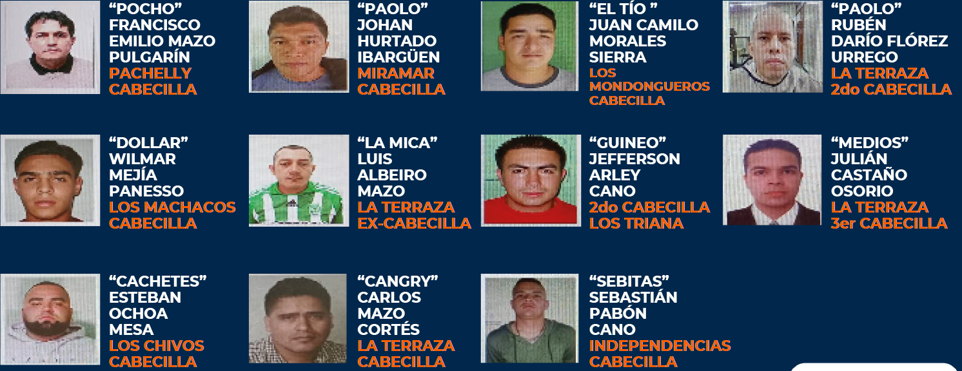

Y en cuanto a una lucha que fue para nosotros una apuesta desde que llegamos y lo ha dicho el alcalde, es en contra de la Escnna y las cifras no pueden pasar desapercibidas:12 capturas a extranjeros por explotación sexual, un aumento de 1100 %, es decir, 11 casos más, que es mucho; solamente en 2023 hubo una captura, aumentamos drásticamente esas capturas.23 capturas a extranjeros por delitos sexuales, 17 capturas más que en 2023.Creamos el grupo Geset (Grupo Especializado contra la Explotación Sexual y Trata de Personas), tiene una línea exclusiva de atención de articulación no solamente con la Fiscalía, sino -como lo hemos demostrado- con la embajada americana, puntualmente con una de las agencias que es la HSI (Homeland Security Investigations). Ustedes se acuerdan al principio de esos casos que se veían en los medios de comunicación, ello nos permitió sentarnos con la embajada americana y la HSI para articular esfuerzos, capacidades, y así aperturar muchas investigaciones paralelas, tanto en Estados Unidos como aquí. Gracias a esas investigaciones que empezamos en 2024, en 2025 ya nos dieron resultados importantes, quizás el más importante es la captura y la condena de cadena perpetua de Esteban Correa.31 capturas por Escnna,13 capturas más que en 2023.257 capturados por delitos sexuales, 26 capturas más que en 2023.3 capturas en Estados Unidos por hechos cometidos en Medellín, que es lo que hemos demostrado, hemos trascendido las barreras Administrativas.62 intervenciones a viviendas turísticas.54 suspensiones temporales de actividades comerciales, muchos de esos son hoteles u hostales que se prestan o se prestaban para alcahuetear muchas de estas dinámicas respecto a la explotación sexual.27 inadmisiones por Migración Colombia.Por las alertas de Angel Watch hoy se han incrementado -ya hoy son más de 50- las inadmisiones este año, y eso es gracias, insisto, a el trabajo articulado, no solamente con HSI, sino también con Migración Colombia. Y qué estamos haciendo en el aeropuerto, con toda esa base de datos que nos pasa el Gobierno Americano y con Alerta Medellín, que nosotros mismos la creamos; para nosotros ha sido muy importante porque vamos al Parque Lleras o al Centro y cuando vemos a algunos ciudadanos extranjeros que están eventualmente cometiendo un delito y no se los podemos comprobar, pero si están manifestando conductas contrarias a la convivencia, les pedimos el pasaporte, les tomamos foto, realizamos un informe Administrativo y le decimos a Migración Colombia, no queremos que esta persona vuelva a ingresar. Lo que hacemos es: HSI, tómele el celular cuando llegue al aeropuerto en Miami y usted Migración, si algún día vuelve a ingresar, no lo permita.
Y ya Migración está tomando esa decisión y de hecho estamos dando la batalla jurídica porque hay ciudadanos extranjeros que nos han interpuesto tutelas, qué por qué les hemos generado esa alerta. Nos hemos defendido y hemos ganado esas tutelas diciendo, es que aquí estamos protegiendo la integridad, no solamente de nuestros niños, sino la de toda nuestra población, y somos autónomos dentro de las competencias Administrativas para realizar estos informes Administrativos. Insisto, viene dando resultados.
Como les decía ahora, rebajaron los hurtos, si ustedes dicen que hay un 24 % de reducción, eso es muy importante, significa más de 7800 hurtos menos, pero si se siguen presentando miles de hurtos, seríamos los primeros en reconocer que todavía falta mucho, con una sola persona -como lo ha dicho el alcalde- que se sienta insegura, es más que suficiente para nosotros para seguir invirtiendo más en motos, cámaras, personal y dinamizar la operatividad de la fuerza pública en el territorio.
Menos: hurtos de motos, atracos, hurtos a establecimientos comerciales, lesiones personales, hurtos a residencias y casos de extorsión. Sin embargo, recuerden que con la extorsión también hemos sido críticos porque presenta un gran subregistro; por lo tanto, cuando llegamos empezamos a pedirle a la Fiscalía y a la policía que la extorsión no la midiéramos de manera operativa con un diferencial, uno, en los dineros que estamos logrando que la gente deje de pagar y que le estamos salvando a la ciudadanía, que es dinero que está dejando de ingresar a las estructuras criminales.
En el año fueron más de $ 92 000 millones que le dejaron de ingresar a las estructuras criminales gracias a asesorías o a casos de extorsión que fueron exitosos a la hora de resolverse, y se aumentó drásticamente las capturas en materia de extorsión; porque no nos podemos quedar con el subregistro y simplemente decir, ay, han bajado las denuncias. No, tenemos que priorizar la extorsión y que cada vez haya más capturas de extorsionistas.
Estos fueron los casos de los centros estratégicos que creamos:

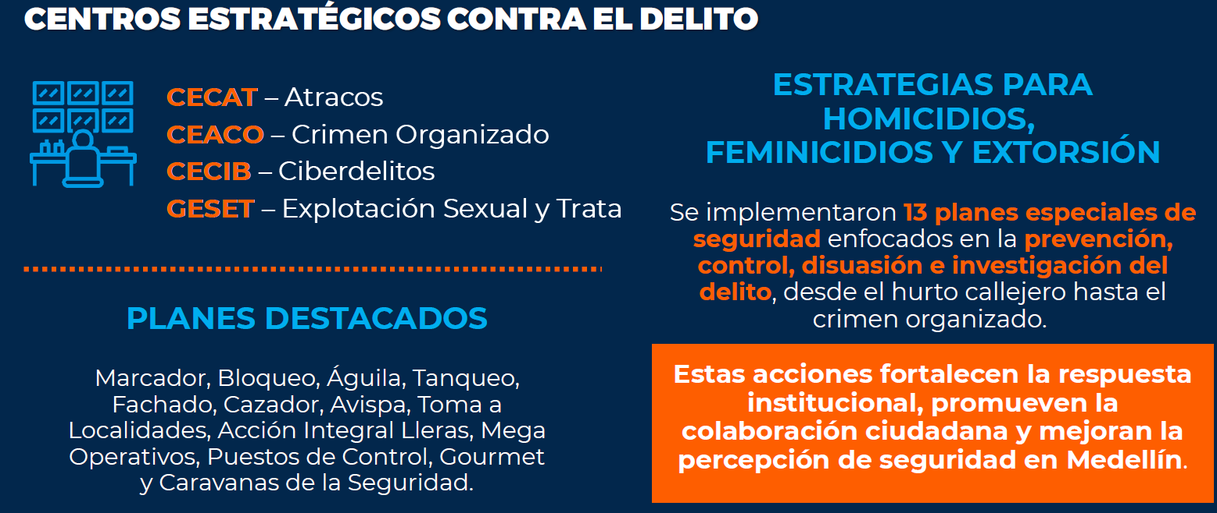

El Cecib está en planeación y va a quedar precisamente en el C5 (Centro de Comando, Control, Comunicaciones, Cómputo y Contacto Ciudadano), que lo ha anunciado el alcalde.
En los planes destacados que colocamos en marcha con puestos de control eran: caravanas de seguridad, plan bloqueo y recientemente el plan madrigueras, que es uno de los que más resultados nos viene dando, que sé que es incómodo para algunos territorios, pero es la verdad, no solamente podemos ejecutar controles donde nos están robando, sino ir a donde están los ladrones «a las madrigueras», como le llamamos nosotros.
En cuanto al fortalecimiento del sistema integrado logramos aumentar el porcentaje de llamadas contestadas, mantener a la reducción el promedio de respuesta para contestar en 6 segundos, pero sobre todo aquí lo que hemos anunciado y fue lo que hicimos el año pasado, fue precisamente retomar el proyecto de la construcción del C5, actualizar los diseños y la licencia que ya la habían dejado vencer, y dejar todo listo para -como lo ha anunciado este año el alcalde- que este proyecto sea una realidad. En las próximas 2 semanas se estará dando el acta de inicio al contrato de obra y la ejecución del C5. Esto también ya con la ejecución a la cual ustedes nos acompañaron de la cárcel metropolitana.
La importancia del sistema 1 2 3 a la hora de dar resultados, todos esos resultados en la parte derecha son gracias y exclusivamente a la orientación por parte de los visualizadores del 1 2 3:

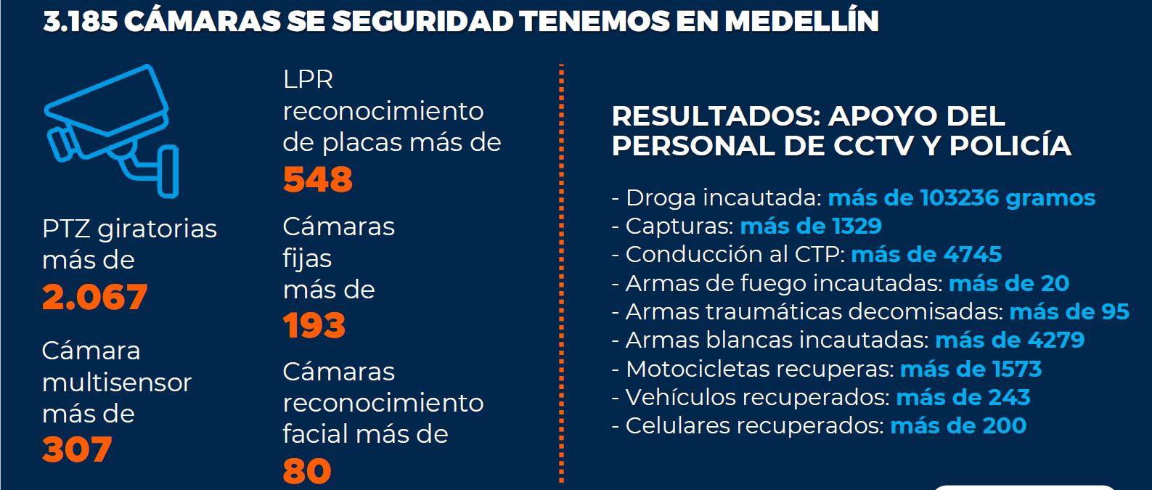

También lo que hicimos con el apoyo a los veteranos, el acuerdo que ustedes aquí aprobaron, la contratación que venimos haciendo del personal de la reserva, la sede de veteranos que entregamos y algunos de ustedes nos acompañaron esta semana:

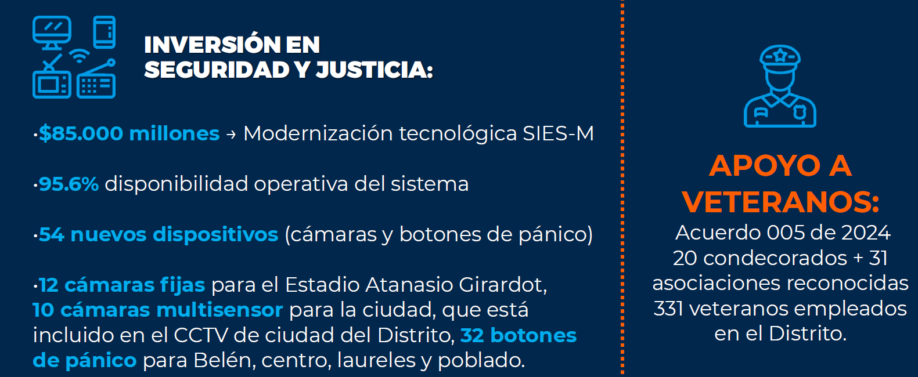

En materia de infraestructura, lo que habíamos anunciado ahora:Una licencia de construcción obtenida: Estación de Policía Poblado.39 infraestructuras de seguridad y convivencia con mantenimiento realizado.Proyecto cárcel metropolitana: avance en fase de diseño de detalle, 75 % a 31 de diciembre.Archivo Central de la Brigada: 88 % de avance en construcción.Fortalecimiento de las infraestructuras de policía con la estación de policía; la entrega de las que recibimos enproblemadas: Aranjuez, Guayabal. Ahí estamos lidiando con la URI (Unidad de reacción inmediata) de la Fiscalía, y la subcentral de inteligencia que se debe entregar dentro de poco, pero todos esos fueron chicharrones que recibimos, los estamos arreglando; ya hemos entregado algunos, vamos a entregar próximamente los otros, pero adicional a eso la apuesta por la nueva estación de El Poblado, la gestión de los diseños de la estación de La América, el Archivo Central de la Cuarta Brigada, el proyecto de la cárcel, el C5, el fortalecimiento de las comisarías de familia con las nuevas comisarías que se van a hacer desde el diseño, ejecución, las que se van a comprar, la móvil.
Las inspecciones, como lo habíamos prometido, avanzamos en 2024 y la idea es que ya terminando este año dejarlo listo para que sea una realidad el próximo año, la reformulación de las inspecciones y la creación de ocho inspecciones de control urbanístico para que nos den más garras y herramientas a la hora de luchar contra uno de esos fenómenos criminales que es el loteo ilegal.
Y la creación de otras estrategias, como ustedes la conocen, El Barrio es Como Vos que nos acompaña precisamente desde el componente de convivencia en los consejos de seguridad, el Escuadrón del Ruido o cuadrilla antirruido, que nos viene permitiendo atender muchos de esos casos del ruido, no solamente de Convive la Noche y sino también desde la socialización, prevención y acompañamiento.
Todo lo que hicimos con Parceros con más de 2400 niños y adolescentes atendidos, más de 1800 de ellos graduados, más de 1500 de esos 1800 permanecen en estudios o en formación, 1200 están como población económicamente activa, y 357 de ellos fueron precisamente porque los logramos vincular a esa oferta económica.
Aquí quedan algunos datos, pero ya ustedes lo pueden ver dentro de la presentación que les compartimos sobre el espacio público:

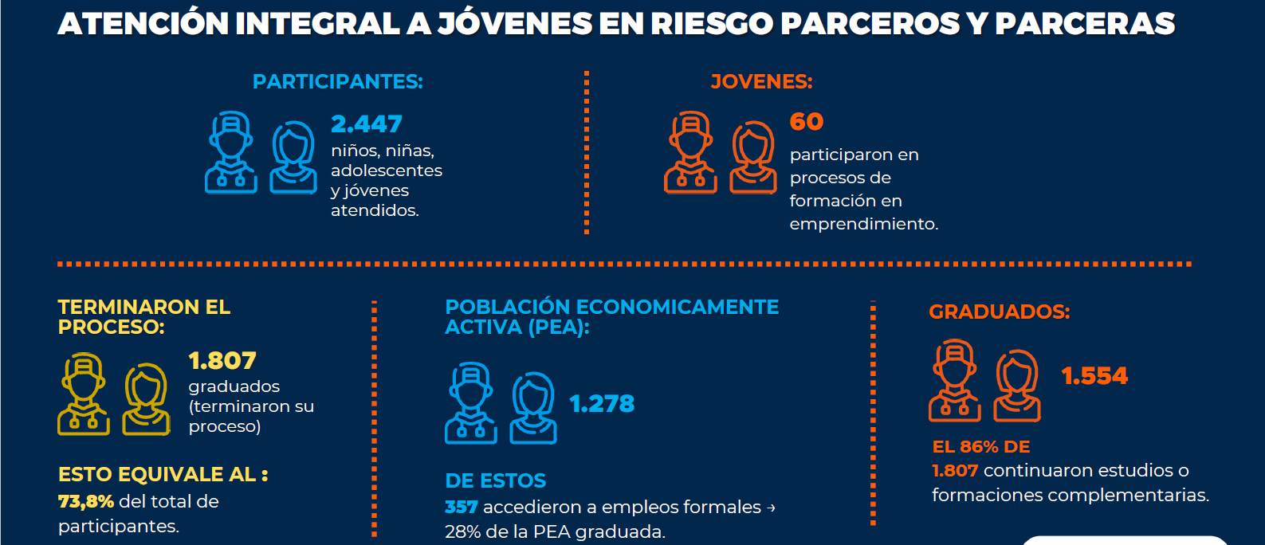

La cultura del fútbol la recuperamos nuevamente al devolver los clásicos con las dos hinchadas a la ciudad, y de eso hace parte los resultados que, insisto, vienen mejorando aún más en 2025”.
Intervino el vicepresidente Primero, Santiago Perdomo Montoya:
“Continuamos con las intervenciones por parte de los concejales”.
Intervino la concejala Claudia Victoria Carrasquilla Minami:
“Manuel Villa Mejía, luego de escuchar su exposición quisiera hacerle algunas preguntas y sugerencias. Por ejemplo, el año pasado solicitamos que se ampliaran los recursos para esta vigencia, de aproximadamente $ 9000 millones para el tema de la alimentación de las personas que están en las carceletas, como las llamo yo, o en las estaciones de policía.
En una visita que realizamos a la cárcel de El Pedregal con el tema de la alimentación, nos enteramos que la licitación para esa alimentación tuvo que ser declarada desierta porque nadie se presentó como oferente, pero el contrato se adjudicó a una empresa que creo es Caminando Juntos o algo así, que inclusive ese día allá la secretaría de Salud nos contó que les habían cerrado las cocinas por malos procedimientos y manejo de la alimentación. Quisiera saber qué pasó finalmente con ese contrato de alimentación, por qué se le entregó a esa empresa que no cumpliendo con esos estándares y se les ha cerrado la cocina, por qué sigue ese contrato cuando se debería liquidar por el incumplimiento del mismo.
Dos, usted ya lo mencionó, pero respecto a los inspectores que se tienen para apoyar el tema de control urbanístico, para cuándo realmente se va a hacer esa contratación, cuándo esos inspectores van a comenzar a funcionar porque ese es uno de los temas que trabajo desde esta curul, y a los inspectores de policía y corregidores que les corresponde esa actividad les ha sido muy difícil atender estas solicitudes diariamente porque son muchas las quejas que se presentan por parte de la ciudadanía, y no alcanzan a darles solución o les da miedo porque están en el sector, lo que hace que todo esto sea más complejo o que se resuelvan esos procesos abreviados o finalmente se ordene la demolición o el cierre de obras.
Con el tema del Escuadrón del Ruido, sé que han venido haciendo una labor y un trabajo muy importante, pero resulta que ese equipo de medición de ruido que tienen no mide los decibeles de los bajos, ya que en la música electrónica hay un componente en cada una de las melodías que de manera constante tiene un ritmo, es el pump pump como siempre se dice, y esa medición no se ha podido lograr.
¿Por qué se lo digo? Porque ando detrás del tema de Bora Bora, ando pidiéndole explicaciones al inspector de la 11 –no recuerdo la inspección que le corresponde en este momento- porque los vecinos de varias de las unidades residenciales me han mandado los audios donde constantemente, de domingo a lunes o de lunes a martes si es festivo, se escucha la música de Bora Bora. Es la única porque no es en los otros establecimientos de comercio, y lo que escucho al final de cada uno de los audios es precisamente ese bum bum, que son los bajos que tiene la música electrónica que se coloca allí. Les he preguntado personalmente a esos equipos qué si ellos alcanzan a medir ese nivel del ruido, y me dicen que no.
Sería muy importante que también se incluyera esa medición frente a esta situación que se viene presentando, y específicamente -como le repito- porque el tema es específicamente en Bora Bora, porque tengo los videos y audios, se los he mandado al inspector de policía para que él pueda tomar finalmente la decisión frente a ello, porque sé que hay un proceso verbal abreviado, él inicialmente me responde que han ido a dar unos procesos de sensibilización, y yo creo que ya la sensibilización en ese establecimiento específicamente ya no tiene lugar porque siguen incumpliendo la norma del ruido, y allí nada pasa y los vecinos cada día más se quejan frente al tema.
También quisiera preguntarle, con esos 331 vinculados que tenemos de la reserva y trabajan en esta actividad de disuasión y de primera línea social cuando están en las calles, ¿qué blindaje jurídico desde la Administración se les puede presentar?
Por qué lo digo, porque el día que se presentó el insuceso en El Poblado, vimos cómo se volcaron en las redes todos los de la izquierda y los de este Gobierno nefasto, a criticar la actuación de esos servidores públicos que me parece una actuación muy loable, realmente ellos son el escudo para que puedan inicialmente realizar esos diálogos, pero tampoco pueden cruzarse de manos y dejarse agredir y golpear por las multitudes.
Quisiera saber si hay un blindaje jurídico que realmente pueda protegerlos o qué podemos implementar para que se les proteja, porque tengo entendido que, tanto a la Administración Municipal, como a ellos de manera individual, se les ha venido presentando denuncias ante la Fiscalía General de la Nación y es nuestro deber blindarlos porque están cumpliendo una función como servidores públicos en esa actividad.
Y por último, quisiera preguntarle qué es el Programa Gourmet de los que usted ahorita nos presentó, y asimismo se lo dije ahora Laura, hay una gran problemática con la corregidora de San Cristóbal, no solamente la comunidad, sino que además los mismos empleados, de los que he recibido información, se quejan de que ella ni trabaja ni deja trabajar. Hay un mal ambiente, un clima laboral muy pesado porque ella está que estalla a los funcionarios que trabajan allá, y qué puede hacerse finalmente para que esa situación no se siga presentando porque además de que no estamos prestando un servicio eficiente, y la queja permanente y recurrente de los residentes del sector es la falta de su inatención, al punto que en una reunión donde estuvimos, ella muy olímpica y muy oronda me contestó, cuando le dije que cuál era la razón por la cual no se atendía a la comunidad, qué ella solamente tenía medio día de toda la semana para atender al público porque no había otra forma de hacerlo.
Eso es ilógico que un inspector de policía o un corregidor, destine solamente un día de cinco días que se tienen para trabajar y atender a la comunidad, con una problemática tan grande como la tiene en este momento San Cristóbal. Quisiera que, de igual manera desde la secretaría, y vuelvo y repito, se lo dije a Laura que me dio las explicaciones en el momento, pero me parece que hay que tomar una decisión acá con esa corregidora frente a ese tema de inatención y de falta de resolución de los problemas que se presentan en San Cristóbal.
Manuel Villa Mejía, también me llama mucho la atención el tema que solamente se presente en el informe una incautación de 20 armas de fuego, la pregunta sería, qué le hace falta a esa actividad de la policía que es finalmente quien efectúa ese tipo de incautaciones, porque sabemos que en Medellín son muchas las armas de fuego que deambulan por la ciudad porque muchas de las personas se encuentran armadas para realizar cada una de esas actividades ilícitas que sabemos que afectan a la seguridad ciudadana; y que por eso es tan importante que miremos qué actividad hay para que se aumente esa incautación, porque un arma de fuego en la calle más es un homicidio más, un atraco más; y por eso sería muy importante que esos números de incautación pudieran elevarse para que esta situación no pudiera presentarse.
Esas son básicamente las inquietudes que tengo frente a este informe de gestión que ustedes están presentando. Les agradezco mucho por esa labor y el trabajo que ustedes realizan, y también resaltarle y presentar para usted y para todo el equipo de la secretaría de Seguridad y Convivencia, un mensaje de solidaridad con esas informaciones y afirmaciones que se han hecho recientemente de tratar de vincularlos a ustedes en una actividad que no corresponde, porque conozco la integridad de cada uno de ustedes, y por eso me sumo a ese mensaje de solidaridad”.
Intervino la concejala Leticia Orrego Pérez:
“Estaba aquí constatando unas cifras con mi compañera Claudia porque aquí estudiamos y nos preparamos para cuando vienen los secretarios, y estábamos mirando unas cifras y que estuviéramos acorde con ellas.
Secretario Manuel Villa Mejía, bienvenido, usted maneja una cartera muy significativa para este Distrito y de la que esperamos mucho, sobre todo por todas las incidencias que tiene.
Observando el informe que usted estaba dando, ese informe es verdad, aquí no estoy dando fe porque mi función no es de notaria sino de control político, y estudiando todas las cifras y mirando, hay que resaltar todo lo que ustedes en realidad han hecho, el esfuerzo, porque también hay que resaltar que ese informe es de 2024, no estamos hablando de 2025, que para eso fue la invitación de hoy y no quiere decir con ello que no podamos hablar de 2025, pero me enfoqué mucho en el tema 2024 y encontramos unos logros muy significativos, por ejemplo: La reducción de homicidios de 319 casos en 2024 frente a 378 en 2023, una reducción del 15 %, eso es importante. Una tasa de homicidio del 11.8 por cada 100 000 habitantes, la más baja en 80 años. O sea, eso es importantísimo y así hay que resaltarlo.En la disminución de hurto, hurto a personas menos el 24 %, en comercio menos el 23 %, celulares menos el 47 %, bicicletas menos el 56 % y motocicletas menos el 7 %. En el fortalecimiento de operativos 14 821 capturas, o sea, un 7 % más. Estamos en un comparativo del año anterior, porque así lo comparo, ahí estamos hablando de 2024.46 % de esclarecimientos judiciales y 675 armas incautadas. Se afectaron 57 estructuras criminales, o sea, que son cifras importantes que están diciendo que efectivamente hay unos resultados muy interesantes.Prevención y convivencia: 32 130 personas atendidas por la comisaría de familia, y 60 grupos formados en la resolución pacífica de conflictos, que eso lo tengo que resaltar. Y otro tema que me llama mucho la atención es que estoy viendo una coordinación muy importante entre la Alcaldía, policía y Fiscalía; y así tiene que ser, esa triada tiene que funcionar si efectivamente queremos tener unos buenos resultados y es lo que he estado visualizando.
El avance tecnológico alineado con el modelo de seguridad inteligente me ha parecido súper importante.
Hay unos retos que siempre existirán y son importantes en el tema de inseguridad en Medellín, solo el 47 % de los ciudadanos se sienten seguros y de todas maneras es una cifra alta.
En el tema del ruido es un tema de convivencia muy lamentable que está cobrando vidas, entre otras cosas por la falta de tolerancia. No sé qué vamos a hacer ahí porque resulta que me ha tocado llamar a la policía constantemente porque me llama un ciudadano, mire, es que no aguantamos el ruido de «x» o «y» establecimiento, o de la cafetería que le dio por poner el ruido muy alto. La policía va y voltea; y después vuelven y ponen otra vez el ruido. Entonces, ya también me da como pena llamar a la policía para que vayan y vuelvan.
Después le pregunto al ciudadano que, si ya fue a la inspección y colocó en conocimiento lo que está pasando, me dice que sí, que fue a la inspección pero que no le prestaron atención, y que no pasa nada. Tiene que pasar ante tanta reincidencia de ese ciudadano, por decirlo de alguna manera, o sea, tienen que hacerles un comparendo, pagar una multa, pero tiene que tener como un nivel de escarmiento y si no quiere hacer caso, que le duela la plata y que saque los recursos. Me parece que en esa parte hay que hablar muchísimo más con los inspectores para que ayuden con eso, porque si no vamos a seguir en esa situación.
El tema de inquilinato, secretario, me preocupa porque está ad portas de hacer un debate de control político, y lo que se encuentra allí es deprimente con el agravante de que hay niños. Hay personas con que no tienen una economía, recursos, que de pronto trabajan el día a día, qué sé yo, vendiendo dulces para ir a ocupar un inquilinato, y es importante que estén como más atentos al tema, sabiendo que hay muchas necesidades en nuestro Distrito, pero ponerles la lupa a ellos.
En el tema de los veteranos aquí ya hay un acuerdo, gracias a que fuimos varios los proponentes en este Distrito, como concejales, y me llama mucho y poderosamente la atención, no es culpa de la Administración ni más faltaba, sino que me encuentro con algunos veteranos que estuvieron en la inauguración de la oficina que ustedes ya les tienen, y les digo, por qué no fueron a la inauguración; no, es que yo no pertenezco a esa clase de veteranos. Pero cómo así, es que los veteranos son uno solo.
Me gustaría mucho que ustedes, la secretaría de Seguridad y Convivencia, le pongan mucha lupa a eso. ¿Cómo? Que los incentivos o el apoyo que vayan a tener los veteranos, que le hagan ampliamente una difusión, no sé cómo lo piensen hacer o cómo lo hagan ustedes para evitar eso. O sea, si aquí se presentó un proyecto de acuerdo que hoy de acuerdo para que se beneficien los veteranos, y estamos encontrando que estamos divididos, me parece muy lamentable y triste eso, porque es un beneficio para todos y para las familias también; miremos muchísimo el apoyo o el trabajo que se está realizando para que sea amplia la cobertura. Es decir, que mañana no digan, solamente le llegó a este grupo; no, a los veteranos que son todos los de la fuerza pública. Es imperativo que lo tengamos muy pendiente.
Una recomendación muy respetuosa, secretario, y es que en la articulación con el plan de desarrollo es vincular las metas de seguridad al eje de confianza y transparencia, asegurando que los indicadores de reducción del delito sean medibles, verificables y sostenibles, porque eso me parece que es importante si lo hacemos así.
Usted hablaba también de las redes de confianza institucional, súper importantísimas seguirlas fortaleciendo, me parece que lo está haciendo muy bien, es fundamental seguirlo haciendo.
Seguir trabajando con la prevención de la violencia intrafamiliar, eso sí que es mayúscula en negrilla sostenida porque cada día esto va en incremento, por más esfuerzo que se haga, pero no bajamos la guardia que es lo más importante, y seguir trabajando desde ese punto de vista.
Le hice seguimiento a todo lo que realizaron en 2024, lo miré muchísimo y con mucho cuidado, tengo que reconocerlo, felicitarlo, es una cartera supremamente difícil y compleja, pero conocer que el esfuerzo que ustedes hacen es mayúsculo y que se está viendo, que la ciudad no puede decir como en el periodo pasado que no se hizo nada.
Hoy se está viendo, los recursos se están viendo, el trabajo se está realizando; qué cada vez necesitamos más esfuerzos, claro que sí, no estamos diciendo que no, pero por lo menos es reconocer que en 2024 hay unos logros importantes y aspectos muy positivos, y de mi parte pues felicitarlo a usted y a todo su grupo de trabajo por las cifras que muestran que se está realizando el trabajo en Medellín”.
Intervino el concejal Andrés Felipe Tobón Villada:
“Me sumo a los resultados y a los avances de la secretaría de Seguridad y Convivencia en cabeza del doctor Manuel Villa Mejía, y lo hago con una anotación importante y es que estos avances y resultados se dan en un escenario político totalmente contrario a los que por lo general son útiles en materia de seguridad y convivencia. Lo que está atravesando el país y en particular nuestra ciudad es absolutamente complejo como para que la secretaría tenga la capacidad efectiva de mostrar buenos resultados.
Y hay dos elementos por lo menos que tienen que ver con esta afirmación que acabo de lanzar, el primero es el entendimiento que muchas veces pasa de largo de que tanto la policía, Fiscalía, y los demás órganos de seguridad y justicia que operan en Medellín, lo hacen de manera descentralizada, pero siguiendo un orden de carácter jerárquico que se ubica en Bogotá. La policía es nacional y el comandante en jefe de las fuerzas militares y de policía es el presidente de la República de Colombia, y bien sabemos cuál es la posición del presidente en materia de seguridad ciudadana: Paz total, impunidad total, pagar por no matar, una cosa muy parecida a lo de su buen amigo Andrés Manuel López Obrador en México cuando decía brazos no balazos. La misma lógica fracasada del entendimiento del combate contra el crimen organizado y la garantía de seguridad ciudadana.
Tenemos que entender también que la Fiscalía es General de la Nación y que en ese sentido los diferentes directores seccionales que existen en todo el territorio nacional lo que hacen es seguir los lineamientos, los indicadores y las preocupaciones que se designan desde el nivel central. Y tengo entendido que en este momento las prioridades desde el nivel central están dirigidas a delitos como la estafa, que sí, que son importantes sin duda alguna, y esperemos que, frente a ello, por supuesto, se muestren resultados, pero creería que desde lo que se escucha en la calle y de lo que observan los ciudadanos, que a lo mejor delitos como la extorsión y el hurto son más graves y requieren un poco más de capacidad y desarrollo por parte de quienes tienen la obligación de investigación e imputación.
Y por supuesto, los demás organismos de seguridad y justicia, y me refiero a los de fuerzas, evidentemente también tienen la naturaleza de direccionamiento de carácter nacional.
Hay un artículo en la Constitución que establece que el alcalde es la primera autoridad de policía, pero la gente siempre lee ese artículo a medias y se les olvida que en la continuación del artículo dice: la policía seguirá prontamente las órdenes del alcalde por conducto del comandante de estación. ¿Qué quiere decir eso? Que el comandante es autoridad de policía en términos Administrativos, pero que la actividad de la policía, que es la operativa, la de estar en la calle, la del patrullaje e investigación, no la ordena el alcalde.
Y pese a estas condiciones tan críticas, insisto por lo que pasa a nivel nacional y lo que tenemos en este momento en Medellín, amparado por el Gobierno nacional también allá en la cárcel de Itagüí, donde los peores bandidos siguen mandando, donde está Douglas, Pesebre, Tom, y todos estos asesinos, extorsionistas, desplazados, narcotraficantes; en estas condiciones mostrar resultados es difícil y los están mostrando.
Eso da cuenta primero, de la existencia de experticia técnica en el equipo que compone a la secretaría de Seguridad y Convivencia, pero sobre todo la existencia de un liderazgo técnico y también inteligente del mundo de la seguridad por parte del secretario Manuel Villa Mejía y todo su equipo directivo; porque claro, cuando usted no tiene la posibilidad de la orden, haga esto, abra esta investigación, asigne estos fiscales, ponga a este comandante, cámbieme de este comandante de CAI (Comando de Atención Inmediata); a usted solamente le queda la solicitud de articulación. Ayúdeme con esto, tengo esta información, prioricemos este asunto y esperar a que el otro responda, siendo yo el que políticamente responde siempre es muy difícil, pero aún con esas condiciones hay resultados.
No me voy a detener en los indicadores, son bastante expresivos por sí mismos, hay unos resultados que están ahí al frente y que ha presentado de manera bastante clara el secretario Manuel Villa Mejía, y quisiera solamente insistir en algunos asuntos que para mí son importantes, que la secretaría ya viene trabajando con bastante ahínco, pero que en virtud de mis preocupaciones y del conocimiento que pueda llegar a tener en materia de seguridad, me parecen que deben estar en un primer nivel.
Efectivamente, Medellín como lo indica el doctor Manuel Villa Mejía, ha logrado una recuperación importante de la percepción de seguridad, pero cuando uno mira al detalle en la percepción de seguridad, hay un delito que sigue ubicándose en el primero de los niveles, que es el hurto calificado y agravado que la gente de manera coloquial la llama el atraco; que es cuando a usted, por robarle sus pertenencias, le ponen un arma en la cabeza, le sacan un arma corto punzante o de fuego intentando amenazarle e indicándole que puede perder su vida a menos de que entregue la bolsa.
No está Luis Guillermo de Jesús Vélez Álvarez porque sería muy conveniente -cuando él está- siempre traer las relaciones del sentido de libertad de Friedrich Hayek, que dice que cuando a usted le ponen una pistola en la cabeza y le piden la bolsa, uno siempre tiene la posibilidad de decir que prefiere la bolsa. En el mundo de la libertad real eso no existe y la violencia siempre coarta más allá de la simple pérdida del dinero, la bolsa o el celular. En todo caso, este delito por su naturaleza, insisto, no solo la de arrebatar la pertenencia del patrimonio, sino la de poner en riesgo la vida mediante la amenaza de la afectación violenta, es el delito que más le preocupa a la ciudadanía en todo el territorio, el atraco. Es el que más.
Y tanto en programa de Gobierno y luego en el plan de desarrollo, logramos la constitución e inserción de la central estratégica y tecnológica contra atracos, que ya tiene un avance importante desde el año pasado y durante este año; pero quisiera que siguiera avanzando para que la ciudad pudiera realmente tener en su poder un modelo que sirva a nivel nacional, la central es una estrategia, me disculpan aquí el pleonasmo que voy a utilizar, de litigio estratégico. El acompañamiento a las denuncias, la asignación a través de denuncias de abogados representantes de las víctimas para acompañar el delito, lo que ya tiene lista la secretaría, la priorización por parte de fiscalidad de fiscales especializados o por lo menos de fiscales solamente asignados a los delitos de carácter patrimonial y, por supuesto, de un grupo importante a nivel de investigación judicial, bien sea policía o el CTI (Cuerpo Técnico de Investigación) para poder garantizar este tratamiento.
¿Qué permite la central de esta manera? Hacer un seguimiento preciso, uno por uno, de los casos de denuncia por hurto -en particular el que conocemos como atraco- que se presentan en Medellín, para llevar a esa persona a donde nos corresponde como «sociedad», que es a la cárcel.
Dirá uno, eso es muy difícil de hacer porque Medellín tiene un registro, no sé, histórico entre 35 000- 40 000 de denuncias año por ese nivel, y luego cuando uno tiene este número al frente, de manera errónea puedes llegar a decir, sí, es que tenemos 40 000 atracadores en Medellín. No, ese no es el número de las personas que se dedican a este delito en la ciudad, hay unas personas que tienen por -me disculpan esta expresión porque es insultante usarla de esta manera- vocación laboral, el atraco. Mejor dicho, entienden por «atracar a la gente» como su trabajo, y atracan dos veces a la semana y cada que salen atracan 10 veces; porque así funciona y no sé si ustedes tienen ese conocimiento; salen de algún barrio de Medellín -y no voy a mencionar cuál para que no digan que estoy estigmatizando a nadie, aunque sabemos cuáles son- en moto, algunas veces con parrillero, o dos o tres motos y hacen el recorrido perfecto: arrancan por la parte baja de Robledo, se meten en Laureles, suben a la América, bajan hacia Belén, llegan a El Poblado por Guayabal, y se devuelven por la regional otra vez para la otra parte de donde salieron. Y durante todo este recorrido hacen 10- 12 atracos. Eso es una cosa que nosotros conocemos porque así funciona el aparato.
¿Y eso qué quiere decir Luis Guillermo de Jesús Vélez Álvarez? Que cada uno de esos personajes se está metiendo 40 atracos al mes, que cuántos son al año, multiplique. Esa condición nos permite rápidamente establecer que en Medellín podríamos tener, a lo mejor, un número de personas que se dedican al atraco que va por los 1500. La central tiene la capacidad mediante el litigio estratégico de identificar -gracias a la denuncia del ciudadano- y de llevar a la cárcel a estos sujetos.
La manera más eficiente de reducir el delito del atraco en la ciudad de Medellín y en todo el territorio nacional, es llevando a los atracadores a la cárcel, es la más eficiente. Dirán algunos otros, no, que la prevención de la violencia mediante la formación, sí, por supuesto, eso lo estamos haciendo como ciudad mediante la generación de oportunidades, Parceros, la construcción de nuevos colegios, prácticas artísticas y culturales y el fortalecimiento del emprendimiento. La ciudad ya lo está haciendo para que en el mañana no tengamos este tipo de tentaciones ridículas de hacer parte del mundo criminal, pero es que no podemos esperar al mañana para atender la seguridad del hoy, y hoy hay atracadores, asesinos y extorsionistas, están presentes.
Y mientras que algunos parten del principio ilógico de lo que hay que hacer con ellos es negociar porque supuestamente fracasa la persecución, soy de los que prefiere quedarse en el marco de lo que ya establecimos como justicia en nuestro ordenamiento jurídico colombiano, y pedirles a las autoridades que se encarguen de llevar a donde corresponde a quien comete un delito, en el sentido clásico de la definición de justicia, Luis Guillermo de Jesús Vélez Álvarez, dar a cada quien lo que le corresponde que en un sentido de justicia penal, es dar a cada atracador y ladrón lo que le corresponde, que es un buen carcelazo.
Eso es un asunto que yo creo que no puede perderse de vista jamás, la secretaría viene avanzando en la consolidación de esta central, haber logrado que la Fiscalía y la policía se monten en esto era el gran primer paso, tenemos que dar el siguiente paso que es la consolidación del equipo para que efectivamente esto se convierta en modelo.
Les garantizo que en este modelo de litigio estratégico, llegando a donde tenemos que llegar, que son los atracadores que efectivamente en los libros de población, en las investigaciones abiertas y además están identificados, Medellín va a ser la ciudad de Colombia que reduzca de manera más radical, no solamente al atraco, sino lo que más me importa que es la percepción negativa de seguridad en los territorios; porque lo discutí mucho en el plan de desarrollo, a algunos no les gustaba, pero siempre me voy a parar sobre esta condición de realidad, el indicador de denuncia no me dice nada porque a veces siento que la gente dejó de denunciar porque ya no cree que el Estado funcione.
Y si tenemos menos denuncias por esta condición, uno cómo se va a alegrar de que la gente haya dejado de denunciar porque ya no creen que valga la pena, o tampoco sabemos si la gente está denunciando menos porque hay menos atraco, si se trata de un indicador que no nos entregue información directa sobre la realidad del territorio, en cambio en la percepción sí, porque es de acuerdo a cómo se sienta el ciudadano, y de allí la realidad.
Le agradezco, secretario, por lo que viene trabajando y avanzando, créame que conozco el espacio y la ciudad que administra en materia de seguridad y lo está haciendo muy bien. No pierda el ahínco, la fuerza y, por supuesto, la dirección honesta y recta que siempre lo ha caracterizado, que, como indicaba Claudia Victoria Carrasquilla Minami, acompañarlo en esto que están intentando montar, en el que también me están metiendo y sabemos muy bien con qué intenciones”.
Intervino el concejal José Luis Marín Mora:
“Quisiera hacerle algunas anotaciones. Usted presentaba una información basada en el SISC (Sistema de Información para la Seguridad y la Convivencia), que sabemos es la principal herramienta de planeación Estatal en el proceso de identificación y reconocimiento público de las situaciones percibidas socialmente como problemáticas en relación a la seguridad. El sistema además es fuente de información para la ciudadanía y resalto la falta de actualización en algunos datos que quiero traer a colación.
Hace más o menos 1 año, el 6 de noviembre de 2024 en la Comisión Legal para la Equidad de Género de aquí del Concejo de Medellín y de la cual hago parte, se solicitó la actualización o se hizo la pregunta de por qué los datos relacionados con delitos sexuales no estaban actualizados. La última fecha del reporte de datos de delitos sexuales fue el 30 de diciembre de 2022, fecha para la cual el reporte total al año fue de 1974 casos. Esta solicitud, insisto, la hicimos formalmente en la Comisión de género del Concejo de Medellín, la reitero en esta sesión preguntando por la actualización de estos datos sobre delitos sexuales, que según constato en el SISC no están actualizados, sino hasta diciembre de 2022.
En contraste, el 4 de noviembre de 2025, el secretario de Paz y Derechos Humanos, Carlos Alberto Arcila, publicó en la página web de la Alcaldía que en 2025 se han atendido 88 casos de violencia sexual, de los cuales 50 involucran a niños y niñas. O sea, que el dato nos mostraba que en 2022 teníamos 1974 casos, y la secretaría de Paz y Derechos Humanos nos dice que han atendido para el 4 de noviembre de 2025, 88 casos. Cito textualmente al secretario de Paz y Derechos Humanos:
88 casos llevamos durante este año de ataques de violencia sexual, respecto a esto, el alcalde Federico Andrés Gutiérrez Zuluaga ha dado las indicaciones para proteger a nuestras poblaciones, especialmente a las mujeres, garantizando la ruta de protección que consiste en el tema judicial y psicológico, así como el apoyo de abogados y los albergues. Esto es transcendental para garantizar los derechos humanos.
Me pregunto si hay un exagerado subregistro o los casos disminuyeron radicalmente en Medellín, fundamentado en los datos que nos reportan las diferentes entidades de la Administración; o si ese dato es adecuado porque significaría una reducción del 93 % de los casos en 3 años. Si es así, la felicitaría, pero si hubiera un subregistro que no está siendo identificado, también llamaría a que dicho suceso no siguiera sucediendo.
Y la pregunta es: cómo la Alcaldía está tomando decisiones en esta materia cuando al análisis de esta concejalía existe un evidente subregistro de los casos de delitos sexuales en la ciudad, cuál es el compromiso de la secretaría de Seguridad y Convivencia…
Acta 348
Sandra Soto
Parte 3, la última hora y 12 minutos
también llamaría a que dicho suceso no siguiera sucediendo. Y la pregunta es, ¿cómo la Alcaldía está tomando decisiones en esta materia cuando a análisis de esta concejalía existe un evidente subregistro de los casos de delitos sexuales en la ciudad? ¿Cuál es el compromiso de la secretaría de Seguridad y Convivencia con la protección de los derechos de las poblaciones vulnerables si no tenemos, tal como parece, acceso a información actualizada?
Por ejemplo, señor secretario, revisando los indicadores del Plan Indicativo del 2024, indicadores que hoy nos exponen, vemos que hubo un incremento del 17.88 % de atención de denuncias por delitos vinculados a explotación sexual y comercial de niños, niñas y adolescentes.
Para el 2024 se tenía como meta la atención de 179 casos, para el mismo cuatrienio del 24 hubo 211 denuncias. La planeación de atenciones debe responder a tener acceso a datos actualizados que sustenten la toma de decisiones.
Yo he dicho acá que hay un dato que es supremamente triste para la ciudad de Medellín y es que en los últimos dos años viene aumentando el número de delitos o de denuncias por explotación sexual y comercial en contra de niños, niñas y adolescentes, y he debatido esto hasta la saciedad en este recinto, que dicho aumento de las denuncias no se corresponde, como lo ha planteado la Administración, a un aumento de la confianza de la ciudadanía y que por tanto denuncias más, no se corresponde por dos hechos: uno, porque los datos se recogen a partir de las denuncias presentadas en Fiscalía; dos, que es el hecho más doloroso, y es que más del 90 % de los casos terminan en la completa impunidad, ahí hay un trabajo increíblemente grande que tiene la administración de justicia en este país.
Pero si aumenta la impunidad o si mantienen altos rangos de impunidad, no se corresponde con que aumente la confianza, entonces, podríamos decir sin ánimo de equivocarnos, y lo decimos con tristeza, está aumentando la explotación sexual y comercial de niños, niñas y adolescentes en Medellín, celebrando la articulación que existe con Migración Nacional.
Yo he seguido de cerca las intervenciones que hay alrededor de la articulación con Migración Nacional en los programas que ustedes nos han presentado acá, celebro esa articulación y me parece adecuada. Siempre les he dicho a los señores de la administración de Federico Gutiérrez, más articulación con el Gobierno Nacional, menos titulares de peleas con el Gobierno nacional, porque esta articulación con Migración en los programas «Ángel» y otros que ustedes nos presentan, le permite a la ciudad, en este caso, que no entren pederastas, que no entren personas que están en persecución o han tenido persecución por este tipo de delitos, lo que termina favoreciendo a los niños y a las niñas de Medellín; o sea, una articulación adecuada permite beneficiar a la población en Medellín. Entonces yo esa articulación la celebro, llamo a mantenerla, llamo a profundizarla.
En esta misma vía me permito analizar los casos de feminicidios en Medellín. El último reporte que tiene el Sistema de Información de Seguridad y Convivencia - SISC es del 24 de agosto del 2025, para esta fecha hay tres casos más que los presentados en el 2024; o sea, para mitad de año hay tres casos más de feminicidios que el total de los presentados en el año 2024, que son 15 feminicidios, lo que debe ser una alerta para la secretaría de Seguridad y las demás dependencias corresponsables. Me gustaría que se refirieran a este dato, a menos que se me haya pasado, no lo vi en la presentación que nos expusieron el día de hoy.
Viendo la actualización del SISC, no tenemos claridad de los datos de operatividad.
Frente a la cifra de capturas, la última actualización es el 20 de marzo del 2025, registra 18 051 capturas -ustedes hacían relación a esta cifra hace poco-, la fecha que se tiene al 2024 es de 18 197; o sea, para los primeros 3 meses del año 2025 tenemos el mismo número de capturas que todo el año 2024.
Eso en primera medida sería un dato a celebrar por la situación de criminalidad que tenemos en Medellín, pero a mí me genera una pregunta y me gustaría saber si ustedes tienen datos al respecto, y es si hay un registro de cuántos de estos procesos de captura llevan a procesos de judicialización, porque el dato frente a la administración de justicia debe ser la judicialización, no solo la captura, porque está
demostrado estadísticamente que la impunidad baja cuando aumentan los procesos de judicialización, no necesariamente cuando aumentan las capturas.
Me gusta que podamos hablar aquí solos, estoy solo en el recinto en compañía de Sebastián y de Brisvani.
Y ¿por qué? Porque nosotros en Colombia tenemos un sistema judicial de corte garantista y celebro eso como abogado, porque le coloca cargas mayores al Estado frente al ciudadano. Y en un sistema garantista de la administración de justicia la mayoría de capturas que se declaran ilegales se corresponden con violaciones al debido proceso, que se corresponden además con el momento de la captura, con la demora para llevarlo ante un juez de control de garantías con violaciones a la intimidad, con violaciones a las garantías procesales que tiene cualquier ciudadano frente a estas capturas.
Entonces quisiera saber -si tienen ese dato- de este aumento en las capturas que se presentan en Medellín, cuántas de ellas se corresponden por judicialización, y si tuvieran además el dato del porcentaje que llega o no a judicialización, porqué razón se debe, si es por dificultades al momento de la captura o cuál es la razón. Y estoy haciendo simplemente conjeturas, preguntas, porque no tengo ese dato y quisiera conocerlo.
Sobre incautación de armas y recuperación de automotores no tenemos datos para el 2025, de incautación de estupefacientes no se tienen registros desde el 2022, lo cual también nos genera dificultades para el análisis.
También con los indicadores del 2024, señores de la Administración, después de realizar un análisis del Plan Indicativo 2024 a corte de 31 de diciembre, se logra evidenciar que desde el programa «Espacio público para la convivencia ciudadana», del cual hizo referencia el señor secretario, el indicador de intervenciones realizadas para la recuperación del espacio público para el 24 se tenía una meta de 15 000 intervenciones de las 60 000 que se proyectaron en plan de desarrollo -cifra que he criticado ampliamente y por razones que no expondré en este caso-, se realizaron 20 700 intervenciones, un cumplimiento del 138 %, y de estos, 1982 fueron apoyo a incautaciones.
Yo me pregunto si esto se debe a eficiencia o a persecución frente a las economías populares, porque me pregunto, además, si hay un trabajo articulado con las demás dependencias de la Administración, incluyendo evidentemente la subsecretaría de Espacio Público, para que estas incautaciones se correspondan con procesos de oferta, de transformación laboral para los trabajadores de las economías populares;
no como lo diga este concejal, sino como lo dice la Política Pública de Trabajo Informal y sus Familias y como lo dicen las reiteradas sentencias de la Corte Constitucional, que en esa ponderación de valores entre el goce y disfrute el espacio público que tenemos todos los ciudadanos y el derecho al trabajo, no existe un derecho que anule al otro, pero sí debe existir una correcta ponderación, entendiendo que no se le puede quitar el trabajo a las personas si no hay una oferta laboral al respecto. Hay unas sentencias allí recientes, sobre todo de unos casos en
Cali.
Ya hemos advertido con anterioridad la priorización que tiene la actual Administración por perseguir a las economías populares de la ciudad sin la generación de alternativas que aporten a mejorar las condiciones de vida de los venteros y sus familias, como dice la política pública.
Recordemos que el indicador de diversificación socioeconómica que está a cargo de Desarrollo Económico tiene un problema. Ustedes se plantean 60 000 acciones de recuperación del espacio público y alrededor de 3000 acciones de diversificación socioeconómica para los trabajadores de las economías populares, que es el único indicador en plan de desarrollo que se refiere directamente a ellos, sin negar que los demás indicadores de la Administración acojan a trabajadores de las economías populares y a otros. Pero este plan de diversificación socioeconómica tiene como base la diversificación tecnológica, y en pasada comisión accidental de economías populares por parte de Desarrollo Económico nos decían que ello era acompañamiento para aprender a manejar QRS, para bancarización y demás, lo cual me parece importante porque cada vez todos pagamos más apelando a estos aparaticos, pero me parece insuficiente, ello no es diversificación socioeconómica.
Entonces, para procesos de incautación, para procesos de lo que yo identifico como persecución a las economías populares en Medellín, la Administración es muy eficiente; para diversificación socioeconómica no es tan eficiente.
Quisiera hacer una anotación sobre la marcha en solidaridad al pueblo palestino el 7 de octubre, de la cual ya se ha dicho mucho, tanto en este recinto como en redes sociales y ya han dicho también los entes de control, espero yo que digan más los entes de control porque no puede ser que funcionarios públicos de la Alcaldía de Medellín queden registrados en video pegándole patadas en la cabeza a defensores de derechos humanos y no pase absolutamente nada. Un llamado a la Procuraduría y a la Fiscalía para que pasen cosas, porque el Estado tiene deberes superiores en la defensa de los derechos humanos que ese día no se cumplieron.
Después de revisar el reporte técnico realizado por la Defensoría del Pueblo, el punto cuatro habla sobre observaciones verificadas después de su presencia en el puesto de mando unificado. Voy a citar textualmente el informe de la Defensoría, dice:
4. Observaciones verificadas. En presencia de los funcionarios asistentes al puesto de mando unificado se deja constancia de que la actuación del secretario de Seguridad de la Alcaldía de Medellín no fue procedente, toda vez que impartió la instrucción a los gestores de Seguridad y Convivencia de disolver la marcha o amanecerían sin contrato.
Ante la situación, la Defensoría del Pueblo recomendó abstenerse de emplear este tipo de expresiones o directrices, por cuanto podría poner en riesgo el carácter preventivo y garante de derechos que ejercen las personas e instituciones presentes en el territorio durante el acompañamiento de las movilizaciones sociales.
«Disolver la movilización», instrucción dada por el secretario de Seguridad a los gestores de Seguridad y Convivencia o amanecerían sin contrato, cito a la Defensoría. De hecho, la Defensoría dice «amanerían sin contrato», entiendo yo que ahí dice «amanecerían».
Frente a eso tengo varias preguntas, porque lo que no podemos permitir en Medellín es una fuerza paralela a la policía realizando labores de fuerza pública, esa experiencia ya la tenemos en Colombia con las convivir y es una experiencia muy dolorosa.
En el caso hipotético de que fuera necesaria la intervención para disolver la manifestación, dicha solicitud no debió ser explícitamente para la fuerza pública en
lugar de los gestores de convivencia, ¿por qué la orden fue para los gestores de convivencia y no frente a la Unidad de Diálogo y Mantenimiento del Orden (UNDMO) o la fuerza pública en su efecto, que son quienes tienen constitucionalmente las facultades para dicho procedimiento? ¿Por qué además amenazarles con la posible finalización del contrato si no cumplían esta orientación por parte del secretario de Seguridad?
Recordar además que esto es un cuerpo que demostró un carácter profundamente ideológico en la calle. Antes de que la movilización se rompiera por los hechos por ustedes y por mí conocidos, yo pasaba por sectores y los gestores de Seguridad y Convivencia les gritaban a los manifestantes «fuera petristas – Váyase para su casa petristas – Fuera marihuaneros –» Funcionarios de la Alcaldía de Medellín pagados con recursos públicos, garantes de la seguridad y la convivencia gritándole a manifestantes «fuera marihuaneros. Váyanse para su casa».
Incluso después de que habían cascado, casi sacarle un ojo a un defensor de derechos humanos, llego yo a observar qué está pasando y me dicen a mí directamente «fuera petristas de acá. Fuera petrista», a lo que reprocho y me dicen que hay que entender que es un ciudadano mayor. Esa no es de ninguna manera una respuesta, así que, si me pueden dar claridad sobre estos hechos, se los agradezco”.
Replicó el concejal Andrés Felipe Rodríguez Puerta:
“Secretario, la claridad de los hechos fue que se dedicaron a rayar paredes, hoy mostraron los videos; a amedrentar a los gestores de convivencia; se dedicaron a insultar a la ciudadanía; se dedicaron a hostigar los edificios de El Poblado y a quienes estaban dentro de los mismos. Y no siendo suficiente, secuestraron varios niños y adultos dentro del local de McDonald's, esa es la realidad.
Es que el secuestro no tiene tiempo, el secuestro puede ser 10 segundos, 1 – 15 – 20 minutos, un día o varios días, semanas, años, secuestro es secuestro, y ellos secuestraron gente dentro de un establecimiento comercial.
Y si no es por los funcionarios de la secretaría de Paz y Derechos Humanos, quién sabe qué más habría pasado, porque el local comercial de McDonald's lo rayaron, lo hostigaron, le tiraron piedras, insultaron a la gente que estaba dentro, y no siendo suficiente los dejaron secuestrados dentro del local comercial, yo estaba ahí, Y si no es porque llego y distraigo la atención de todos estos mamertos, todos estos zombies, entonces quién sabe qué hubiera pasado, si no es por eso, la cosa se pone peor.
Pero claro, aquí ellos son los que tiran piedras, insultan a la fuerza pública, atacan funcionarios públicos, les tiran flechas, bombas molotov, les tiran papas bomba, rayan paredes, atacan establecimientos privados y públicos, pero los malos somos los ciudadanos que salimos en legítima defensa y a acudir a un llamado de auxilio.
Hay que respaldar a los gestores de convivencia, porque ellos fueron los que empezaron a atacar, ahí están los videos, ellos fueron los que agredieron a los gestores de convivencia, ahí están las pruebas. Entonces que no vengan aquí con el cuentico de que quieren saber, ¿qué hay que saber? Que son vándalos, que son delincuentes, que son guerrilleros, que tienen una causa estúpida por Palestina y que la final del ejercicio se les acabó el cuento porque llegó el que más odian ustedes, por el mismo que estaban quemando banderas ese día, la bandera de Estados Unidos, y les pacificó la vaina.
Entonces cuál es el cuento. El cuento es destruir, el cuento es volverlo todo nada porque para eso es para lo único que sirven. Y del que usted habla, del veedor de derechos humanos, créame que eso no es una veeduría de derechos humanos. Un veedor de derechos humanos nada tiene que estar haciendo ahí, así no funcionan las veedurías. Una veeduría es completamente distinta a lo que usted ve que hace ese supuesto veedor, porque ahora todos son pseudoperiodistas, todos son pseudodefensores de derechos humanos, todos.
Yo también, yo soy un defensor de derechos humanos, yo soy un líder social. Tan defensor de los derechos humanos soy que me tocó pararme al frente de todos esos zombies para que soltaran a los secuestrados que tenían en el McDonald's. Eso sí es ser un defensor de derechos humanos.
No tergiversen la realidad, la realidad es esa; secuestraron niños dentro de un local
Comercial, punto”.
Intervino el concejal Brisvani Alexis Arenas Sauza:
“Quiero comenzar diciéndole al doctor que «le tocó bailar con la más fea» -así dice un amigo mío-, no quisiera estar en su zapato porque el tema de seguridad creo que es lo más complejo que existe en cualquier lugar, más en Medellín, porque el mal hace más ruido; uno escucha muchas veces decir que los buenos somos más, pero a veces somos más quietos, más callados y esos otros sí se mueven mucho.
Creo que tiene a su cargo una responsabilidad muy fuerte, y quiero valorar cosas de la secretaría, por ejemplo, todo lo que están haciendo por evitar que los extranjeros vengan aquí a violar a nuestros niños, todas esas cifras que nos presentó frente el tema delitos sexuales, valoro esto. Y debemos hacer una pregunta y es ¿por qué Medellín todavía atrae este tipo de público? Tenemos que buscar cómo enfrentar una realidad, qué hace la ciudad que atrae esto. Hay que mirar si muchos de los eventos que traen derrama económica aquí atraen otro tipo de consecuencias, porque por más dinero que se atraiga, si eso atrae otro tipo de público, creo que no hay dinero que pueda rescatar el abuso de un niño.
Muy buenas las cifras, pero qué bueno empezar a pensarnos estrategias para que Medellín cambie ese tipo de público, que quieran venir personas que quieran construir.
Todo el tema de la estrategia de resocialización con los hombres que maltratan, eso es una cosa muy fuerte, a la población le cuesta, pero soy profesional en el área de las Ciencias Sociales y creo que no es que solamente vaya alguien a la cárcel, la idea es que salga resocializado porque todos nos hemos equivocado. Lo he dicho aquí públicamente que tuve una vida calavero de mi juventud, que gracias a una oportunidad pude salir adelante, y aquí estoy desde hace 19 años sin consumo y sin muchas de las actitudes o comportamientos.
Entonces apoyar toda esa apuesta que tienen con los profesionales del área de la psicología. Y lo que siempre he agregado es que ojalá la atención también sea integral, y esa parte espiritual que en Medellín ha funcionado ayuden a las personas; las creencias y los valores en esta realidad ayudan a superar muchas situaciones de esas.
Ya en cuestiones de la percepción. A mí no me cabe la menor duda que en el 2024 hay una percepción mejor que la de 2023, pero quisiera como empezar a mirar la del 2025, uno sale las calles y a veces la ciudadanía le cuenta a uno cosas, no tengo cifras reales para decir, pero mirar cómo empezar a evaluar esto frente al tema de los feminicidios, de la violencia, del hurto.
La noticia con la que me recibió mi asistente hoy es que la robaron en el Centro; que la rodeó un grupo y la empezaron a tocar y cuando menos piensa le robaron la billetera, desafortunadamente. Y en Belén le robaron a un señor, salió en su camioneta tras de ellos, los atropelló, creo que mató a uno de ellos, dicen que uno de ellos estaba condenado por 19 años -qué hacía por fuera-. La cosa es que a ciudadanía está siendo víctima de mucho robo en Belén.
Hay que mirar cómo vamos en el 2025, obviamente no es el espacio, hoy era lo del 2024.
Quiero también mostrar un video de la Institución Educativa Merceditas Gómez, comuna 9. Se proyectó video.Nos dice la rectora que en ese espacio todos los fines de semana entrar a hacer un after party en el coliseo de este colegio, la rectora no ha podido controlar esto, entonces, aprovechando su presencia, es bueno mirar qué acciones se tienen, porque ella dice que eso no lo aguanta todos los fines de semana y no hay forma de detener a los que se meten a ese colegio.
Algo que quedé como en duda en los informes, no vi ningún un informe sobre el consumo de estupefacientes, de la incautación, si quizá lo tiene para que nos lo comunique, porque ayer también un ciudadano me decía, «Brisvani, qué podemos hacer para que la policía pueda acompañar los ingresos y salidas de colegios, mucha inseguridad y venta de sustancia psicoactivas». Incluso tengo a mis hijos en un colegio de «x» barrio, a una cuadra y media se ve el consumo de sustancias, a veces venta, hemos hablado con la policía, ellos se van en el momento, pero al rato vuelven y aparecen.
Creo que habría que mirar un plan de acción que busque la manera para poder acompañar a los colegios, porque les han puesto la mirada a esas estructuras criminales, pero bien sabemos que entre más rápido el consumo, tendremos un adicto para toda la vida.
También en el Colegio Sol de Oriente en la comuna 8, el ingreso de los mismos profesores es complejo por habitantes de calle, les toca sensibilizarlos para moverlos, por lo que reitero mi llamado de qué pueden hacer ustedes para que esto no se siga presentando.
Valoro mucho el hecho que hayan devuelto a más de 50 personas por el tema de delitos sexuales, por esos antecedentes, creo que debe seguir realizándose ese plan mancomunado con el Gobierno, con Migración, pero el tema de la inseguridad este año la percepción no está tan positiva, ojalá me equivoque.
Lo de los ruidos, aunque hay un escuadrón del ruido, hay lugares donde a la gente le da miedo llamar porque los zapean, entonces que se pueda garantizar la reserva de la identidad de las personas que son capaces de atreverse a hacer las denuncias, porque creo que el subregistro de muchas cosas se da por miedo a lo que puedan hacer las estructuras en ciertos lugares.
Y quiero decirle algo con todo respeto doctor, tuve la oportunidad de asistir como a dos o tres consejos de seguridad, he enviado mi equipo y algo de lo que la ciudadanía se queja es por el retraso para iniciar los consejos de seguridad, que a veces se demoran media hora, hasta una hora, sería importante trabajarle a eso, porque si citamos a la comunidad a las 4 o las 5, llegar una hora más tarde es desgastante, tanto para la ciudadanía como para nosotros quienes queremos acompañar estos espacios, creo que su agenda es muy apretada, pero tratar de hacer eso de manera puntual, diligente para ayudarle a la ciudadanía, porque ella misma se indispone y lo que quieren es comentar sus situaciones o realidades.
Volver y decirle que usted tiene una cartera bastante difícil, nosotros también tenemos que hacer ruido con todo lo bueno que hagamos para que el mal no coja tanta fuerza”.
Intervino la concejal Maria Paulina Suarez Roldan:
“Quiero empezar por la estrategia o el grupo que más admiro y es como un sueño cumplido, porque en la primera administración del alcalde Federico Gutiérrez tratamos de buscar muchas estrategias para lograr trabajar contra la explotación sexual y la trata y hoy se crea el equipo GESET, que es ese grupo especializado contra la explotación sexual y la trata de personas, que los resultados merecen ser resaltados y no me voy a cansar; aumento en 1100 % las capturas de extranjeros, tres capturas en Estados Unidos de personas que cometen delitos sexuales en Medellín, eso es ejemplarizante y va a permitir que esos extranjeros que vienen con fines de explotación de nuestros niños ya lo piensen dos veces antes de llegar a Colombia.
Las inadmisiones también son un mensaje muy clave, secretario, porque ellos son unas redes y entre ellos se van contando que ya hay más controles, lo que va a permitir que los extranjeros que vengan con malas intenciones a nuestro distrito lo piensen más.
Mi recomendación es tratar de unir ese grupo, que ya es un grupo de atención a la explotación, con la Red de Protección de la Niñez que la lidera la Unidad de Niñez de la secretaría de Inclusión Social y Familia y con Tejiendo Hogares, porque hay que trabajar la prevención, y si uno va a trabajar la explotación sexual y comercial de niños en clave de prevención, la fuerza pública nunca va a alcanzar, necesitamos ahí que los hoteleros, los empresarios, las personas que rodean el ecosistema donde estos delincuentes están en utilizando a nuestros niños tengan esos actos de repudio, de pedagogía que permita que se les estrechen esos campos donde se pueden desarrollar esas actividades.
«Parceros y Parceras», todas las metas superadas, a mí esos 357 empleos que se lograron de los 932 jóvenes que han atendido y acompañado, además que sigo muy de cerca a Parceros y ver los «Parceritos» en Buen Comienzo, las Parceras que son esas mujeres que están en contexto de prostitución, que estamos buscando tener mujeres libres y autónomas, porque sigo insistiendo que un porcentaje superior al 90% de mujeres que están en contexto de prostitución no están porque quieren, ellas están porque les toca, y sus recursos no los perciben ellas, los percibe una red criminal.
Entonces todo el esfuerzo que usted pueda hacer por las Parceras y si desde este recinto podemos acompañar, mejorar estrategias, mejorar presupuesto, cuente con nosotros.
«Cultura Fútbol» creo que se recupera esos espacios que se perdieron en un momento por la lejanía que se tuvo con las barras, los hinchas y todos los colectivos que acompañan el fútbol antioqueño y medellinense. He tenido la oportunidad de trabajar un poco con las mujeres barristas con unos acercamientos muy interesantes en esas mesas y en esos espacios de cultura fútbol, pero me gustaría que le diéramos más fuerza, sobre todo porque entre esas mujeres barristas hay unas que son cabeza de hogar y están buscando, no por alta vulnerabilidad, pero sí porque no están en condiciones óptimas, de acercarse a oferta institucional que sé que por su estrato socioeconómico podrían acceder.
Tengo alerta de acercarnos un poco más a los corregidores, son una autoridad en los corregimientos del distrito; es cómo se acerca la Administración a un corregimiento. Los siento lejanos, a veces un poquito dispersos, a veces ocupados de una agenda que no coincide con la agenda que el alcalde Federico Gutiérrez le ha trazado a este distrito y a todos sus funcionarios, entonces mi invitación es que ojalá los podamos tener, aquí mi colega Andrés Tobón radicó un debate de control político a los corregidores, ojalá lo podamos agendar en algún momento.
Sobre «Parceras y Parceros» creo que debemos hacer algo, no lo podemos perder, es un acuerdo municipal que ahí está, pero vimos cómo lo pueden invisibilizar cuando no tienen interés de trabajar por los jóvenes y no tienen un interés genuino por pasar las personas a otro nivel, sino por enredar agendas. Parceros debería quedar inmerso en la estructura organizacional de la Alcaldía de Medellín porque los resultados se ganaron ese espacio. Entonces, que se cree un grupo, y Andrés que ha liderado ese tema siempre, ojalá pueda acompañar ese espacio y que Parceros se quede y nadie lo pueda volver a tocar.
Quiero agradecerle al equipo de la secretaría de Seguridad, siempre están prestos a contestar una llamada, toda mi solidaridad con Manuel, sé qué clase de persona es. Y hago la reflexión, cuando empiezan a hablar, a inventar hay que mirar qué pasa por detrás, quiénes son los criminales de verdad y quiénes están tratando de salvar su pellejo tirándolo para donde distraiga la atención, no nos dejemos distraer; tenemos una historia en clave de cómo ha venido trayendo resultados esta administración de quienes quieren construir relatos falsos.
Entonces le expreso mi solidaridad a usted, a su familia, porque son personas que quieren hacer daño, ya están intentando con Andrés Tobón, con el alcalde permanentemente lo hacen, y quiero expresarle que desde esta curul siéntase respaldado, abrazado, igual a todo su equipo directivo porque sé que la están dando toda y no todo el mundo tiene el coraje de poner su vida en riesgo por defender la vida de todos los medellinenses”.
Intervino el concejal Brisvani Alexis Arenas Suaza:
“Quería unirme, qué pena que se me pasó, valorar el programa de «Parceros», lo he venido conociendo, y dentro del recorrido que hice de los colegios me pasó algo particular y es que llegan por los jóvenes al colegio con los permisos y todo, yo estuve ahí pendiente y vi que los jóvenes que se llevaron, tengo como ojito para ver el que no es tan bueno, y me dije «que belleza que a las afueras los estaban esperando, los recoge un transporte».
Pienso que Parceros es un programa muy bueno, a eso hay que trabajarle fuerte, no puede depender de una administración porque se trata de nuestros jóvenes y de poblaciones muy vulnerables, pero dentro de los informes que nos mostraban nos decían el porcentaje de los que pueden seguir estudiando complementariamente, pero quiero saber doctor si el porcentaje que no sigue estudiando o que no se emplea los siguen acompañando, si no vuelven a caer en estructuras o tienen una vida que va acorde con todo lo que presenta el programa.
Tenemos un trabajo muy fuerte en el tema de la seguridad, doctor, me preocupa que la población empiece a tener justicia por sus propias manos, porque si nosotros nos ponemos lentos en eso la ciudadanía se va cansando, y como les mostré, mucha gente puede llegar a eso, esperemos que no. Y el llamado es a que no hagamos la justicia por nuestras propias manos, pero si el Estado está lento, la ciudadanía lo tendrá que hacer”.
Intervino el presidente Sebastián López Valencia:
“Vamos a darle el uso de la palabra al secretario de Seguridad para que dé respuesta a los concejales”.
Intervino el secretario de Seguridad, Manuel Villa Mejía:
“Voy a tratar de referirme a la gran mayoría, le pido al equipo que lo haga de manera formal con los datos técnicos, específicos y con las claridades.
A Claudia, decirle que la alimentación carcelaria no depende del Municipio, depende directamente de la Unidad de Servicios Penitenciarios y Carcelarios – USPEC, una entidad del orden nacional y a cuyo cargo está la alimentación de las personas privadas de la libertad, incluidas los sindicados.
Ustedes saben que hay una orden que dice que son los entes territoriales quienes se deben ocupar de la atención a los sindicados, y se esperaba que fuera el año pasado, a partir del cual nosotros empezáramos a asumir. Luego una orden de la Corte corrió el plazo y se suponía que a partir del 1 de julio nosotros íbamos a suministrar la alimentación de los sindicados. También por una orden de la Corte se amplió esa fecha hasta que no se garantice realmente que se le da una solución integral al tema de alimentación por parte de los sindicados.
Una claridad, Claudia, la alimentación no es de nosotros, es de la USPEC, la que eventualmente se quiso que fuera de las alcaldías eran la de los sindicados, condenados y Pedregal seguirá siendo del Gobierno Nacional, de la USPEC. De los sindicados todavía no hemos empezado nosotros; si hubo un proceso porque nosotros nos estábamos preparando para a partir del 1 de julio empezar a darle la alimentación a los sindicados de las estaciones de policía en Medellín, la Corte dijo, «veo que los municipios no están preparados», todos los municipios alzamos la mano y les decíamos que Medellín estaba intentando cumplir, pero nadie lo garantiza, se declaró desierto el proceso contractual y hasta ahí llegó.
Es decir, hoy en las estaciones de policía sigue prestando la USPEC, nos va tocar llegar a un consenso para saber realmente de quién es la competencia y bajo qué capacidades, porque eso en dinero representa mucho para los para los municipios.
En cuanto a las inspecciones, se está trabajando con Gestión Humana porque eso hace parte del estudio que están haciendo ahorita de cargas y demás para todos los movimientos que se van a presentar dentro de la reforma administrativa de planta, pero ese es un compromiso de esas ocho inspecciones. Y lo que hemos propuesto es que sean concentradas bajo el liderazgo de Gestión y Control Territorial y que no dependa del componente urbanístico de los inspectores, porque ya sabemos que hay de todo, y obviamente partiendo del principio de realidad, lo que buscamos es un nuevo modelo donde estén concentrados, no haya cercanía ni vínculo entre los inspectores de Control Urbanístico con los territorios, sino que desde un nivel central puedan resolver los temas.
Tengo entendido que la medición del ruido sí lo hacen, pero es un componente muy técnico. Y le voy a pedir aquí a Laura y al equipo que por favor revisen lo que decía Claudia del caso puntual que expone de Bora Bora.
Frente al blindaje jurídico, digamos que el proyecto de los gestores de seguridad es muy bonito y creo que mucha gente no lo conoce. Esos gestores, muchos de ellos reservistas, pero son personas que también eran o ejercían la prostitución, personas en sillas de ruedas, personas con discapacidades, personas sin mano, es un proyecto de inclusión y de segundas oportunidades.
El primer reto que nosotros tuvimos cuando contratamos los reservistas y cuando contratamos a quienes ejercían la prostitución, ponerlas a trabajar juntos. Y nosotros siempre les dijimos de frente, «señores, esto es una apuesta por las segundas oportunidades, independientemente de dónde venga y de qué lado hayas estado», porque ahí hubo Parceros, Parceras y reservistas. Miren el mensaje tan potente a partir del concepto de segundas oportunidades, lo que somos capaces de hacer.
Están en Parque Berrío, están en Plaza Botero, están también en Parque Bolívar, en el Lleras. Una persona se desmaya, son los primeros que atienden y que llaman al 123 para activar la ruta de salud; unas personas se ponen a pelear, son los primeros que lo separan y llaman a la policía para que procedan; una persona está desorientada y son los primeros que atienden y también llaman al 123.
Hemos tenido casos sociales de convivencia, pero también hemos logrado recuperar celulares donde le hacen el raponazo, cogen a la persona, se la entregan a la policía y son capaces de recuperar el celular.
Es lo que yo he venido preguntando estos días, ¿qué de malo tiene tener presencia territorial? ¿Qué de malo tiene ayudarle a la gente? ¿Qué de malo tiene tener un servicio cercano al ciudadano? Eso es lo que nosotros estamos haciendo con este programa, y la gente lo agradece y lo reconoce. Lo que sí no voy a permitir es que vengan aquí entre líneas a sugerir fuerzas paralelas; primero, no son fuerzas, son equipos territoriales que tienen claro cuáles son sus funciones, y que no vengan con ese cuentico de paralelas.
No acaben con la imagen de los demás, sean responsables y respetuosos, respeten. No son fuerzas paralelas, más fuerzas paralelas las estructuras con las que negocia este Gobierno Nacional, esas sí son fuerzas paralelas a las que quieren empoderar.
¿Qué de malo tiene darle una segunda oportunidad a un reservista, alguien que ejerció la prostitución y los nombramos gestores de seguridad? Eso sí, a los bandidos nombrados «gestores de paz» que no hacen sino la guerra, eso si no importa; el mundo al revés.
Con la conciencia de haber obrado en el marco de la ley y de cumplir las funciones
que nos da la ley, nosotros seguimos para adelante protegiendo a la ciudadanía, y lo seguiremos haciendo. Personas que antes de asumir el cargo o asumir sus funciones tuvieron las respectivas capacitaciones y debidamente acreditadas.
Es que nosotros sabíamos que esto se iba a convertir en un caballito de batalla, pero tranquilitos y calladitos lo hicimos como se tienen que hacer las cosas, al derecho, con transparencia, como nos gusta a nosotros.
A esas personas las hemos acompañado jurídicamente porque ellos también interpusieron denuncias, nosotros también interpusimos denuncias, pusimos en conocimiento absolutamente todo, y las solicitudes de intervención que se hicieron constan en el acta. Lo que está en el acta es lo que se compadece con la realidad, cualquier otra intención que haya de cualquier otra parte no se compadece con la realidad. Lo que dicen qué dije, no lo dije, ahí está el acta; para la verdad del tiempo.
El Plan Gourmet, Claudia, es uno de esos planes operativos que tenemos, donde en el atraco muchas veces y en algunos lugares se nos concentra en restaurantes, entonces convenimos hablando con unas zonas de comercio y hacemos unos patrullajes diferenciales alrededor de los restaurantes, para que no pase lo que ocurre muchas veces en esos restaurantes y es que se bajan de la moto e ingresan, por eso le llamamos «Plan Gourmet», porque tiene que ver con restaurantes.
Hemos tomado atenta nota del llamado de atención sobre la Corregiduría, aquí Laura ya tiene unas instrucciones dadas por nosotros porque hemos recibido otras informaciones, en ese y otros casos todo lo que recibimos de la Corregiduría lo hemos alertado, hemos hecho verificaciones, tratando de ser siempre justos, pero no inactivos.
En cuanto a la incautación de armas de fuego te hago una aclaración, no son 20, son 20 que fueron gracias a la orientación de visualizadores de cámaras, en total en el año fueron 625 - 627, lo que pasa es que queríamos resaltar el trabajo desde las cámaras; es decir, de esas 627, 20 fueron porque el visualizador orientó a la policía y lograron que hubiera esa incautación, sin contar las armas traumáticas que ya ascendían a más de 800.
Gracias Leticia por el reconocimiento, toca algo que también lo hablaba el concejal Andrés sobre la importancia y la articulación, créanme que aquí hay un buen equipo, y los buenos resultados no es gracias a una persona, es gracias a un equipo y gracias a una voluntad de articularse con la Policía y la Fiscalía, porque por más que haya dificultades hoy en relacionamiento con el Gobierno Nacional, de entrada,
hemos tratado siempre de dejar claro que nuestra relación es institucional y por el bien de la ciudadanía. Y eso que decía ahorita el concejal Andrés es muy importante, como a pesar de las adversidades no somos capaces de no quedarnos manicruzados, y venga Policía y Fiscalía qué necesitan, venga cómo dinamizamos investigaciones, operativos, que a veces es frustrante que las cosas no pasen como uno quisiera, que a veces es a uno a quien le toca poner el pecho. No estamos para quejarnos, estamos para poner el pecho.
Entonces yo valoro, pero ese reconocimiento no es a nosotros, ese reconocimiento es también a la institucionalidad, que pongo sobre la mesa tanto a Policía como Fiscalía e incluyo también al mismo Ejército y otras instituciones.
El tema de los inquilinatos es una de las intervenciones que venimos haciendo reiteradamente, sobre todo en unos sectores, donde encontramos realidades complejas, no solamente desde el punto de vista social, sino desde el punto de vista criminal.
Con el tema del del ruido venimos haciendo un trabajo articulado con varias secretarías, créanme que la impotencia a veces frente al ruido es la carencia de herramientas a la hora de poder actuar, estamos tratando de hacer algo mas articulado e integral, porque hasta la misma secretaría de Movilidad está involucrada, Gestión y Control Territorial, Planeación, Salud, Medio Ambiente, estamos tratando de no quedarnos solamente con la estrategia del escuadrón porque es algo totalmente pedagógico, que en el marco del «Barrio es como vos» estamos llegando a los territorios, en el marco de «Convive la noche» estamos llegando a los territorios en las zonas los comerciales, pero sabemos que el ruido está desbordado.
Andrés, como lo decía, en ese trabajo articulado hay una apuesta que nosotros venimos haciendo y es la SECAT, Andrés sabe que vamos bien y falta mucho, pero sobre todo terminar de fortalecer ese concepto de litigio, que a veces trato de decirle a la gente que más que un litigio estratégico es un servicio a la víctima que realmente nos permita hacerle seguimiento al caso. Ya hoy tenemos contratados abogados, así como cuando uno se choca y llama a cualquier aseguradora y llega,
hoy hay un atraco, llaman al 123 e inmediatamente viene la rellamada de un abogado de nosotros a decirle que den más datos, que lo acompaña a poner la denuncia y puede ser el abogado. Eso nos ha servido porque gente que esta dispuesta a no denunciar, hace que cambie y ya esté dispuesta a hacerlo, solamente porque lo estamos acompañando. Y lo que nos hemos soñado es un centro integral de atención.
Andrés tocaba las tres caras de una moneda y es la denuncia, la percepción y la victimización, cómo tenemos que entrar en ese juego, y lo que les decía, no es solamente que bajen los delitos, es cómo aumenta la percepción, pero cómo yo con la victimización puedo constatar de que efectivamente está rebajando para realmente acercarme a una concepción de la realidad.
El concejal Brisvani nos hablaba de la matriz turística,
Concejal Brisvani nos hablaba de la matriz turística, eso es algo integral, nosotros estamos poniendo la cara fea en una lucha, pero hay que cambiar esa matriz.
Venimos haciendo un trabajo importante no solo con Migración, sino con HCI e INL, hicimos un ejercicio bien chévere la vez pasada, recuerden que en Feria de Flores hicimos el tax forcé que fue en el aeropuerto y nos dio muchos resultados, estamos haciendo gestiones para ver si esa fuerza de tarea se nos convierte en algo permanente y que no sea solamente en momentos especiales.
Y hace poquito tuvimos la capacitación por personal de HCI, patrocinado por INL y de Angel Wasatch, que es la agencia migratoria de los Estados Unidos, para ayudarle a los policías y a los agentes de Migración aquí a perfilar; ustedes han visto que aquí alguien llega, entra, no se sabe quién es, para dónde va, de quién viene acompañado, cuántas veces ha ingresado, entonces se capacitaron en unas preguntas y en cómo obtener datos para tener insumos y saber si lo quieren dejar entrar o no.
Antes aquí no se hacía la comparación entre el escáner de la maleta y el sujeto qué información le está diciendo. A un sujeto se le abrió la maleta, estaba lleno de perfumes y lleno de juguetes sexuales, ¿a qué venía? Ahí está claro, «te devuelves».
Solamente en una semana se inadmitieron más de 12 personas, gracias a un perfilamiento, y no era ya por la Agencia Angel Wasatch. Entonces, acuérdense, primero Agencia Angel Wasatch; después «Alerta Medellín» y ahorita un mejor perfilamiento, con eso vamos mejorando la capacidad.
En cuanto a los feminicidios, tenemos la tasa en 1.19, incluso menos de la proyección del plan; es decir, ha habido reducción, sin embargo, voy a pedir que frente a ese y los otros datos que me pedías de incautación de estupefacientes, que están en unas partes de la presentación, pero más en detalle te las compartimos.
En los consejos de seguridad, soy el primero en reconocerlo, algo de logística, hemos tratado de cambiar los últimos porque como se hacen dos consejos de seguridad entre autoridades y comunidad, el de autoridades, dependiendo de lo caliente o no que esté internamente, es la demora, ya estamos tratando de hacerlo más holgado con los tiempos para no ser tan exactos.
Y frente al Colegio Merceditas Gómez, le pido un favor me lo ponga ahí y lo metemos dentro del plan de acción territorial de la comuna, y le tengo un especial cariño porque Merceditas Gómez era la hermana de Fernando Gómez Martínez, bisabuelo mío, entonces tengo un deber moral para con ese colegio puntualmente, entonces me comprometo con ese colegio a tomar atenta nota.
Paulina, frente al GESET, una apuesta que hemos hecho y usted la ha conocido, estoy de acuerdo, vamos llegando a una segunda versión de más articulación; ya no es solo lo punitivo y la persecución, resaltando todos esos buenos resultados que se han hecho.
Yo les decía, para uno es un privilegio haber estado en una corte de Estados Unidos y que en la condena de una cadena perpetua de este sujeto, no solo la fiscal, sino la juez del caso, agradezca la intervención de la Policía, de la Fiscalía y de la Alcaldía de Medellín. Allá directamente los agentes de HCI me decían, «secretario, esto es histórico; no para ustedes, es histórico para nosotros en Estados Unidos», y ese es el reto que tenemos.
Yo me quedo con las tareítas de «Parceras», mujeres barristas.
Presidente, traté ahí como de referirme a la mayor cantidad de cosas frente a los datos solicitados por José Luis, Daniel queda con la tarea de hacerlo de manera expresa con la información que nos pide y hacer las correcciones en las inconsistencias que había en las cifras que se mencionaron”.
4. Lectura de comunicaciones.
El secretario General informó que no había comunicaciones objeto de lectura.
5. Proposiciones
Se dio lectura a las siguientes proposiciones:
5.1. Distinción orden al mérito Don Juan del Corral, grado oro, a Fernando Ojalvo Prieto.
Iniciativa del concejal Luis Guillermo de Jesús Vélez Álvarez, de la bancada del Partido Centro Democrático.
Intervinieron los concejales Claudia Victoria Carrasquilla Minami, Sebastián López Valencia, Andrés Felipe Rodríguez Puerta, de la bancada del Partido Centro Democrático; Andrés Felipe Tobón Villada, Alejandro De Bedout Arango, de la bancada del Partido Creemos; Brisvani Alexis Arenas Sauza, de la bancada del Partido Conservador.
Intervino el concejal Luis Guillermo de Jesús Vélez Álvarez:
“Es el doctor Fernando Ojalvo, empresario muy destacado de la ciudad,
dirigente de empresas, pero sobre todo un hombre muy cívico.
En la actualidad se desempeña como presidente de la histórica Sociedad de Mejoras Públicas de Medellín, pero ha estado en las juntas directivas de muchas entidades sociales de la ciudad”.
Intervino el presidente Sebastián López Valencia:
“Le voy a pedir un favor muy especial al secretario de Seguridad, Manuel, cometí un error, no llamé tres personas que están aquí de la comunidad que se habían inscrito, les vamos a dar de a tres minutos para escucharlos”.
5.2. Distinción orden al mérito Don Juan del Corral, grado oro, a Cielo Básico – Repercusión internacional.
Iniciativa de la concejala Camila Gaviria Barreneche, de la bancada del Partido Creemos.
Se sometieron a consideración en votación ordinaria. No se presentaron intervenciones. Fueron aprobadas.
6. Asuntos varios.
Los asuntos varios que se trataron fueron los siguientes:
Intervino de la comunidad Julián Zapata:
“Soy directivo de la mesa de Derechos Humanos del Valle de Aburra.
Les agradezco este espacio, importante lo que se está discutiendo aquí, pero también me parece preocupante, ¿por qué? Primero que todo, quiero traer a colación lo que sucedió esta semana con un policía y un ciudadano, donde se ve claramente que el ciudadano está agresivo, que está amenazando contra la integridad y la vida de los policías, y luego que agreden a uno de los policías el ciudadano da la espalda y cuando lo hace, le dispara y lo asesinan.
Por supuesto estamos de acuerdo en que los policías tienen que cuidar su integridad, pero tenemos que preguntarnos si como funcionarios están capacitados y sensibilizados para atender este tipo de situaciones. Y si los policías no están capacitados ni tienen la capacidad de atender este tipo de situaciones, cómo podemos esperarlo, por ejemplo, de funcionarios que están usurpando esas funciones de la fuerza pública, me refiero a los gestores de Seguridad y Convivencia, que me parece preocupante que en este espacio saquemos pecho diciendo que muy bueno que le demos segundas oportunidades a personas, a jóvenes que vienen de contextos de violencia. Y por supuesto estamos de acuerdo en que debemos ayudarles a emplearse, a estudiar, lo que quieran, pero si son jóvenes, señor secretario, que vienen de contextos de violencia, no podemos ponerlos a ejercer funciones de seguridad y de vigilancia de la convivencia de la ciudad, es algo que quienes estamos cerca de los derechos humanos lo vemos hasta obvio. Por supuesto que debemos darle segundas oportunidades, pero preguntémonos si es la forma indicada.
Y creo que los hechos, que ahorita decían acá que hay pruebas y un montón de cosas, creo que los hechos son irrefutables. El joven que, desmeritando su labor de veedor de derechos humanos, que ahorita hablamos de eso, el joven se ve que ya incluso está inmóvil en el piso, aun así, los funcionarios con sevicia, porque en ese
momento no estaban ni protegiendo su integridad ni la integridad de los demás ciudadanos, con sevicia le propinan unas patadas en la cara, atentando con su vida, con su vista porque los ojos le quedaron inflamados.
Entonces me parece muy preocupante que, en lugar de salir a rechazar estos sucesos, salgamos a justificarlos, porque más allá de si somos o no simpatizantes con esa movilización, de si somos de «x» o «y» corriente política, creo que la integridad de la vida es más que obvio.
Por último, concejal Andrés Rodríguez y con todo respeto se lo digo, no debemos subestimar la labor de quienes somos veedores de derechos humanos solamente porque no están con las causas que a nosotros nos gustan. Claro que hay gente que no tiene un título de Comunicador Social, pero que ejerce como prensa en este tipo de situaciones y eso tiene un deber ser y es una situación de autoprotección para quienes nos movilizamos”.
Intervino el concejal Juan Ramón Jiménez Lara:
“Esta semana sé que todos los que estamos aquí y los que nos están viendo por redes sociales conocimos este caso, creo que fue la cara más vista en todo el mundo, un atroz caso de maltrato animal, pero bueno, parece que hay buenas noticias, ya lograron dar con el paradero del señor por el acoso, por la presencia en redes, por todo lo que la gente difundió, por esa gran movilización ciudadana, pero algo muy importante y es el compromiso de nuestro gobernador Andrés Julián que ayer ofreció una recompensa muy grande de 50 millones de pesos.
Este maltratador, este criminal al verse acorralado, hoy se comunicó con las autoridades, la abogada defensora y, al parecer, en muy pocas horas se va a estar entregando.
Esa es una buena noticia, pero la mejor noticia es que parece que la perrita está viva y va a entrar en cadena de custodia de la Fiscalía y va a recibir la atención veterinaria, se le van a hacer todas las pruebas médico-veterinarias forense para poder dictaminar qué tanto maltrato sufrió, porque ahí se ve, pero no se ven las fracturas, no se ve todo el maltrato físico, psicológico.
Eso es muy importante y le pedimos a la Fiscalía y al juez que está encargado de este caso aplicar todo el peso de la ley, porque ningún caso de estos puede quedar impune. Gracias a Dios no está muerto el perrito, pero fue cruelmente maltratado.
Entonces, aquí un llamado a toda la ciudadanía a que sigan denunciando, denunciar sirve; denunciar en redes sociales a veces dicen que no sirve para nada, pero miren, aquí funcionó porque se sintió acorralado el maltratador y, gracias a eso, se va a hacer justicia. No podemos dejar que ninguno de estos casos quede impune y, por lo menos para que queden tranquilos, el maltratador ojalá pase un buen periodo tras las rejas, le impongan una multa cuantiosa y el perrito logre estar muy bien de salud”.
Intervino la concejala Leticia Orrego Pérez:
“Acompañar a Juan Ramón en esa voz tan importante que ejerce en este recinto y en esta curul con los animales.
Yo vi ese video y te tiene que conmover, es más, me ha afectado demasiado ver la forma en cómo ese hombre maltrataba ese pobre animalito, eso a mí me conmovió en el alma. Es más, le dije ahorita a Juan que no pusiera ese video, te afecta demasiado.
Que podrá pensar ese señor que cogió un animalito de esos, cómo será con una persona. Y también alabo y apoyo esa iniciativa de nuestro gobernador, aplaudo que sea tan sensible a esas realidades, un tipo como este tiene que pagar lo que le hizo a ese pobre animalito, que entiendo se le robó como un pedacito de carne porque tenía hambre, algo así.
Entonces es muy lamentable, a mí me ha conmovido demasiado. Señor gobernador, desde esta curul lo felicito y así tiene que ser. Bienvenido y seguir denunciando todo el maltrato contra los animales indefensos”.
Intervino el secretario General, Juan Camilo Arredondo Ballesteros:
“Honorables concejales, les acabo de hacer entrega de un paquetico con unas invitaciones para los eventos conmemorativos de los 350 años. A ustedes se les acaba de entregar agenda resumen con los eventos, que son varios eventos, iniciamos el 11 con un foro con el G8, es muy importante que asistamos; tenemos el 18 y 19 de noviembre dos eventos estelares, el 18 en el Museo de Antioquia, 19 es acá en el recinto, y tenemos el 27 la entrega y el informe de gestión a todos los concejales, empleados y contratistas por parte de nosotros la presidencia, Mesa Directiva y secretaría.
También para dar claridad, algo muy importante es dentro de los documentos hay unas hojas para escribir una carta a un concejal en el 2075, esto es muy especial porque va a ir depositado en la urna, ojalá nos puedan apoyar todos los concejales con esta iniciativa.
Tenemos tres invitaciones para el día del evento, adicional a la de ustedes, tres invitaciones para que se la entregan a las personas que consideren.
Muchas gracias a todos, cualquier duda estamos acá para solucionarla”.
Intervino el presidente Sebastián López Valencia:
“Estos eventos los hemos tratado de organizar para celebrar de manera muy significativa y simbólica estos 350 años de vida institucional de este Concejo, qué bueno que todos estemos involucrados.
Iniciamos con la entrega del libro que se hizo con el Concejo, la Universidad Nacional sobre las reseñas históricas del Concejo, fotografías históricas; con el G8 se hará un acto especial y la Orden al Cabildo 350 años será en el recinto antiguo del Concejo de Medellín, en el Museo de Antioquia, cada uno de ustedes escogió una persona o una institución, será un acto muy solemne para entregarlo; desde la Mesa Directiva también se van a entregar cuatro reconocimientos de la Orden al Cabildo; el 19 vamos a hacerlo acá en el recinto para conmemorar de manera oficial a esta institución, ese día entregaremos el libro que hemos estado haciendo, donde han participado congresistas, diputados, presidentes de las jales, presidentes de los gremios, rectores de universidades, organizaciones sociales, culturales, exalcaldes, exgobernador, expresidentes, para que cada uno entregara una idea de desarrollo para Medellín, trabajado con la Universidad de Eafit.
Adicionalmente, vamos a dejar acá un mural, otra urna cincuentenaria, la cual se abrirá el mismo día que está la actual; esa se abre cuando Medellín cumpla 400 años, vamos a hacer otra y se abrirán las dos el mismo día. Adicionalmente una placa conmemorativa y un espacio.
Vamos a tener también una misa para los que seamos católicos, estar en una misa con el arzobispo Ricardo en el parque de El Poblado, donde fue el resguardo indígena San Lorenzo. Vamos a hacer una ofrenda floral en el parque de El Poblado en monumento, también vamos a tener un espacio propio e interno del Concejo, empleados y contratistas para hacer también un informe de gestión y también conmemorar internamente esta fecha tan especial, por lo que es muy impórtate la presencia de todos ustedes.
Solamente tengo dudas con el de la Orden al Cabildo, porque el recinto del Concejo antiguo en el Museo de Antioquia es muy pequeño, inclusive ayer que estuve en la conmemoración de El Colombiano me percaté, y son 25 condecorados, cada uno va con dos personas y nosotros podemos llevar una, ese día va a estar muy restringido el tema de comunicaciones propias porque los dos eventos, el de acá del Concejo y el de allá del museo será transmitido en vivo por Telemedellín, por lo que vamos a necesitar mucho apoyo de ustedes en el tema de comunicaciones.
Aquí vamos a invitar a todos los congresistas, diputados, a todas las fuerzas vivas de la ciudad, pero es importante que ustedes también sepan que tienen tres invitaciones”.
Agotado el orden del día, el presidente levantó la sesión siendo las 13:04 horas.
CONVOCATORIA: la próxima sesión plenaria se realizará el lunes 10 de noviembre de 2025 a las 14:00 horas, en el recinto oficial de sesiones del Concejo Distrital de Medellín.
SEBASTIÁN LÓPEZ VALENCIA JUAN CAMILO ARREDONDO B
Presidente Secretario General
Nota:
Si desea conocer el contenido completo de la sesión, por favor diríjase a YouTube para acceder al video o al sistema de información misional para conocer los documentos anexos del acta
Enlace vídeo sesión plenaria: https://www.youtube.com/watch?v=8jf39zjjhUc&amp;t=8s.
Para acceder al material audiovisual presentado en la sesión plenaria, visite el sitio web:
https://simi.concejodemedellin.gov.co/simi3/invitados/plenaria/debates.xhtmlSeleccione el número de la plenaria de su interés y en la pestaña «anexos» consulte los archivosAnexos: Registro de asistencia a sesión plenaria (1 folio)Certificado asistencia concejala Janeth Hurtado Betancur (1 folio)Invitaciones (6 folios)Memorando convocatoria segundo debate concejales. Radicado 202530004172 (4 folios)Proposición de distinción Orden al Mérito Juan del Corral, grado Oro, a Cielo Básico (1 folio)Proposición de distinción Orden al Mérito Juan del Corral, grado Oro, a Fernando Ojalvo Prieto (1 folio)Inscripción para intervención en sesión plenaria (1 folio)Audio sesión plenaria (1 folio).Transcribió: Nora Álvarez Castro
Mary Luz Pérez Usma
Sandra Milena Soto Osorio
Revisó: Ruth Tatiana Navarro Agredo

